Отчёт Института ядерных исследований Российской академии наук за выполнение плана научных исследований в I квартале 2013 года

По тематическому направлению Фундаментальная и прикладная ядерная физика. Научный руководители: дтн Л.В.Кравчук, дфмн Э.А.Коптелов

На сильноточном линейном ускорителе ИЯИ РАН проведено 2 сеанса, направленных на разработку технологии получения радиоизотопов и наработку изотопов, на исследования формирования пучка на изотопном комплексе, а также на исследования и модернизацию ускорителя. Продолжительность сеансов 444 часа. Наработка ускорителя по программе получения радиоизотопов составила 33156 мкА·часов при среднем токе пучка до 110 мкА и энергии 143 МэВ.
Всего с начала регулярной работы ускорителя проведено 106 сеансов общей продолжительностью 39086 часов.
Проведенный в январе сеанс явился важным этапом в решении проблемы повышения эффективности. В одной из 12-ти часовых смен работы ускорителя на комплекс по производству радиоизотопов с энергией 143 МэВ интегральная наработка составила 1319 мкА·часов, то есть была обеспечена практически стопроцентная эффективность работы.
Также в проведенном в январе сеансе впервые был опробован режим ускорения с частотой следования импульсов 100 Гц. Длительность испытаний составила 27 часов. Помимо очевидных проблем увеличения средних мощностей была практически решена проблема бипериодичности импульсов, приводящая к модуляции через импульс параметров пучка и, как следствие, к его повышенным потерям. На рисунке 1 показаны импульсы фазового положения пучка, которое является обобщенным критерием стабильности продольного движения. Работы проводились с уменьшенной длительностью импульсов тока пучка. Проблема обеспечения длительности 200 мкс (проектная длительность импульса – 100 мкс) находится в стадии решения. Рисунок 2 демонстрирует совпадающие импульсы тока пучка, измеряемые на участке с энергией 100 МэВ и перед мишенью Радиоизотопного комплекса, а также распределение потерь пучка вдоль ускорителя, которые были уменьшены до уровня чувствительности системы измерения. Полученный результат позволит увеличить, вплоть до удвоения, интенсивность ускоряемого пучка, а также решить задачу одновременного обеспечения пучком Радиоизотопного комплекса и Экспериментального зала с использованием системы импульсного отклонения пучка, работающей на участке промежуточного вывода.
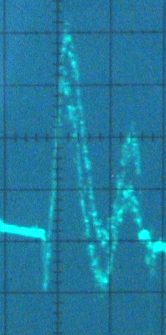
Рис. 1 Модуляция фазового положения пучка внутри импульса и его бипериодичность. Различие двух серий импульсов не превышает четвертой части от величины внутриимпульсной модуляции.
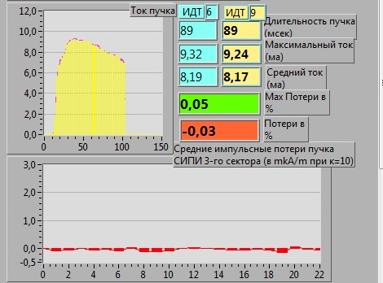
1, 2
3
Рис. 2 Фрагмент информации системы контроля ускорителя: 1 и 2 – импульсы тока пучка на участке 100 МэВ и перед мишенью Радиоизотопного комплекса; 3 – распределение потерь пучка вдоль ускорителя.
В рамках международного сотрудничества продолжались работы по разработке и сооружению системы специальной диагностики коротких сгустков для проекта XFEL (Германия), а также работы по разработке измерителей формы сгустков для ускорителя LANSCE Лос-Аламосской национальной лаборатории (США).

Многоцелевой Нейтронный комплекс ИЯИ РАН. Продолжены расчётно–теоретические работы по поиску оптимального состава конфигурации мишени с высоким выходом нейтронов на основе нептуния 237. Дополнительно к ране изученным комбинациям топлива D₂O-Np и Pb-Np, где тяжёлая вода рассматривалась в качестве теплоносителя, а свинец в качестве пластической связки между гранулами нептуния, по рекомендации ВНИИНМ рассчитывается комбинация нептуний – силумин (вместо свинца).
Подготовлена экспертная записка для РАН по проблемам ядерной энергетики и ADS. Проведена серия теплофизических расчетов по реакторам на расплавах солей. Определены положения энергетических уровней во второй потенциальной яме компаунд ядра ²⁴¹Pu с использованием методики спектрометрии по времени замедления нейтронов в свинце. С помощью компьютерной программы усреднения нейтронных сечений сделана оценка требований к проведению эксперимента по исследованию аномальной природы α-резонансов ¹⁴⁷Sm с использованием методики СВЗ.
Осуществлена установка мониторного счётчика на нейтронном канале источника нейтронов ИН-06. Готовится исследование различных режимов работы монитора, при разных нейтронных загрузках, различных значениях высокого напряжения.
Компьютерные программы для математического моделирования взаимодействия частиц с веществом, т. н. транспортные коды, являются обязательной частью современного инструментария ядерной физики. В ИЯИ РАН создан и развивается оригинальный транспортный код SHIELD (http://www.inr.ru/shield/), основанный на отечественных моделях ядерных реакций, разработанных в ОИЯИ и ИЯИ РАН.
За отчетный период опубликованы работы по развитию и применению кода SHIELD для моделирования взаимодействия терапевтических пучков легких ионов с биологической тканью. В коллаборации с «Институтом ядерных наук Винча», Белград, освоен и успешно применяется для решения актуальных для ИЯИ задач, транспортный код MCNPX [3]. Проводилась работа по совершенствованию моделей ядерных реакций для исследования фундаментальных свойств ядерной материи [5-6], а также для медицинских приложений [4].
Публикации
1. A.Luehr, M.Priegnitz, F.Fiedler, W.Enghardt, N.Sobolevsky, N.Bassler. Dependence of simulated positron emitter yields in ion beam cancer therapy on modeling nuclear fragmentation. Accepted to Applied Radiation and Isotopes, January 2013.
2. N.Sobolevsky. Nuclear models and data in SHIELD-HIT. Talk at 7th Danish Workshop on Particle Therapy: Nuclear fragmentation models in Monte Carlo codes relevant for particle therapy, 23-24 January 2013, Aarhus University, Denmark.
3. Л.Н.Латышева, А.А.Бергман, Н.М.Соболевский, Р.Д.Илич. О влиянии размеров экспериментальных каналов спектрометра по времени замедления в свинце СВЗ-100 ИЯИ РАН на константу замедления. Ядерная Физика 76(2013)501-505.
4. A.Botvina. Models of nuclear reactions relevant for medical applications. Talk at 7th Danish Workshop on Particle Therapy: Nuclear fragmentation models in Monte Carlo codes relevant for particle therapy, 23-24 January 2013, Aarhus University, Denmark.
5. N.Buyukcizmeci, A.S.Botvina, I.N.Mishustin, R.Ogul, M.Hempel, J.Schaffner-Bielich, F.-K.Thielemann, S.Furusawa, K.Sumiyoshi, S.Yamada, H.Suzuki. A comparative study of statistical models for nuclear equation of state of stellar matter. Nucl. Phys. A907 (2013) 13-54.
6. V.A. Karnaukhov, A.S. Botvina. Comment on ‘The experimental liquid-vapor phase diagram of bulk nuclear matter’. J. Phys. G: Nucl. Part. Phys. 40 (2013) 058001.

Развитие приборного парка на нейтронных источниках ИЯИ РАН. В 1 квартале 2013 г. проведена подготовка к очередному сеансу на источнике ИН-06. Смонтирован ряд новых сцинтилляционных детекторов. Проверены ранее установленные гелиевые детекторы на всех экспериментальных каналах. Модернизирована система измерений и повышена скорость сбора данных. Проведена подготовка к работе ПЧД совместно с ОИЯИ. Передана часть газа гелий-3 для заполнения детектора.

Физика конденсированного состояния, разработка новых функциональных материалов, радиационное материаловедение. Совместно с SNS (USA, Oak Ridge) проведены нейтронные исследования поведения тунельной моды водорода в гидриде марганца при низких температурах и давлении.
Методом синхротронной (NFS) мёссбауэровской спектроскопии была исследована магнитная фазовая диаграмма перспективного мультиферроика – лангасита Ba₃TaFe₃Si₂O₁₄ (50% Fe-57) до давления ~ 38 ГПа. Был обнаружен фазовый переход с кардинальным увеличением температуры Нееля от 40 К в фазе низкого давления до 120 К в фазе высокого давления. Переход предположительно является фазовым переходом первого рода. Эксперимент проводился в гидростатических условиях с He в качестве среды, передающей давление. Эволюция NFS спектров при охлаждении для различных давлений приведена на рисунке 1. Для уточнения давления перехода были измерены спектры рамановсого рассеяния при комнатной температуре. Эволюция рамановских спектров при увеличении давления приведена на рисунке 2. На основе полученных данных была построена предполагаемя магнитная P-T фазовая диаграмма лангасита Ba₃TaFe₃Si₂O₁₄ (см. рис. 3).
Рис. 1. Эвлюция NFS спектров лангасита Ba₃TaFe₃Si₂O₁₄ (50% Fe-57) при охлаждении для различных давлений. Среда, передающая давление – гелий. Точки –экспериментальные данные, сплошные линии – подгонка по прогамме MOTIF.
Рис. 2. Эволюция рамановских спектров лангасита Ba₃TaFe₃Si₂O₁₄ (50% Fe-57) в гидростатических условиях с ростом давления. Среда, передающая давление – неон. При давлении ~ 19.5 ГПа вид спектра начинает кардинально изменяться, указывая на структурный фазовый переход в лангасите.
Рис. 3. Предполагаемая магнитная фазовая P-T диаграмма лангасита Ba₃TaFe₃Si₂O₁₄ (50% Fe-57) при гидростатическом сжатии до 38 ГПа. Пунктирная линия указывает на фазовый переход первого рода.
Публикации
[1] A. G. Gavriliuk, S. S. Starchikov, A. A. Mironovich, I. S. Lyubutin, S. G. Ovchinnikov , Ivan A. Trojan, Yuming Xiao, Paul Chow, S. V. Sinogeikin, V. V. Struzhkin, ” The magnetic P-T phase diagram of langasite Ba₃TaFe₃Si₂O₁₄ at high hydrostatic pressures up to 38 GPa ”, prepared for submission to EPL, (2013).
[2] I. S. Lyubutin, V.V. Struzhkin, A. A. Mironovich, A. G. Gavriliuk, P. G. Naumov, J. F. Lin, S. G. Ovchinnikov, S. Sinogeikin, P. Chow, and Y. Xiao,” Quantum critical point and spin fluctuations in the lower-mantle ferropericlase”, accepted for publication in PNAS, (2013).
[3] I.S. Lyubutin, J.F. Lin, A.G. Gavriliuk, A.A. Mironovich, A.G. Ivanova, A.L. Vasilyev, V.V.Roddatis,” Microstructure and high-pressure spin transition of Fe²⁺ ions in ringwoodite (Mg,Fe)₂SiO₄”, accepted for publication in Am. Mineralogist, (2013).

Разработка новых функциональных материалов. Продолжаются исследования магнетиков и сверхпроводимости и опубликована статья:
A. V. Tsvyashchenko, V. A. Sidorov,1,2, L. N. Fomicheva, K. Gofryk, R. A. Sadykov, and J. D. Thompson. Magnetism and superconductivity in EuFe2As2 synthesized under high pressure .Phys. Status Solidi B 250, No. 3, 589–592 (2013)
Изучалось превращение при различных температурах орторомбической фазы полупроводящего ферромагнетика CrGa₂Sb_{2.} Выполнена обработка данных - уточнение кристаллической структуры образца YbAg2 (Цвященко А.И, ИФВД). Методом неупругого рассеяния нейтронов исследована плотность фононных состояний в моносилициде марганца, MnSi, впервые экспериментально определена граничная энергия фононного спектра MnSi. Cоздана оригинальная методика расчетов параметров кристаллического поля (КЭП), позволяющая находить решения для большого числа независимых параметров КЭП (вплоть до 9) без необходимости задания хорошего стартового набора параметров. Подход основан на глобальной минимизации и эффективной параметризации гамильтониана КЭП. Измерены термоэлектрические свойства интерметаллическизх систем на основе иттербия, проведены расчеты факторов мощности композитных термоэлектрических материалов на основе цериевых и иттербиевых систем.
Публикации
Д.Н. Трунов, Е.С. Клементьев, принята в печать в Поверхность. Рентгеновские, синхротронные и нейтронные исследования (2013), «Термоэлектрические композитные материалы на основе промежуточно-валентных цериевых и итербиевых интерметаллидов».
Д.Н. Трунов, Е.С. Клементьев, принята в печатьт в Поверхность. Рентгеновские, синхротронные и нейтронные исследования (2013), «Увеличение фактора мощности в композитных термоэлектрических материалах»

Радиационное материаловедение. Продолжена разработка фазово-полевого подхода для описания зарождения и эволюции протяженных дефектов при радиационном облучении. Совместно с ИФВД изучена структура ромбоэдрического карбида бора с повышенным содержанием углерода. Построена магнитная фазовая P-T диаграмма перспективного мультиферроика – лангасита Ba₃TaFe₃Si₂O₁₄ до давления 38 ГПа. Был обнаружен фазовый переход при ~19.5 ГПа. При этом переходе наблюдалось скачкообразное увеличение температуры Нееля T_{N} почти в 3-и раза от ~40 K до ~ 120 K.
Публикации
Е.А.Екимов, Ю.Б.Лебедь, С.Г.Ляпин, Н.Ф.Боровиков.Синтез бороуглеродных фаз со структурой α-тетрагонального бора при 8–9 ГПа. Неорганические материалы, 49 (2013), E.A. Ekimov, J.B.Lebed’, V.A.Sidorov, S.G.Lyapin. High-pressure synthesis of crystalline boron in B-H system. Phys. Status Solidi B, 1–5 (2013)

Развитие новых методов исследований на нейтронных источниках. В первом квартале 2013 г. начата работа по получению пучка поляризованных нейтронов на 30-ти метровой базе 1-го канала ИБР-2М. Этому направлению в эксперименте были посвящены 1-ий, 2-ой и 3-ий циклы работ на импульсном реакторе ИБР-2М, ЛНФ ОИЯИ. За первые два цикла были исследованы имеющиеся в наличии монокристаллы сплавов Гейслера и кобальт-железо. В 3-ем цикле были выполнены работы по исследованию интенсивности нейтронов после отражения от двух монокристаллов: отражение от монокристалла сплава кобальт- железо с последующим отражением от монокристалла бромида калия. Работы выполнялись в инициативном порядке. В 2012 году работа была поддержана грантом РФФИ по т.10-02-01113а «Исследование эффектов несохранения пространственной четности в дифракции нейтронов».
Подготовлен препринт по результатам исследования дифракции нейтронов на монокристалле бромида калия, выполненных на 50-ти метровой базе нейтронного источника РАДЭКС нейтронного комплекса ИЯИ РАН. На рисунке 1 представлены результаты измерений.
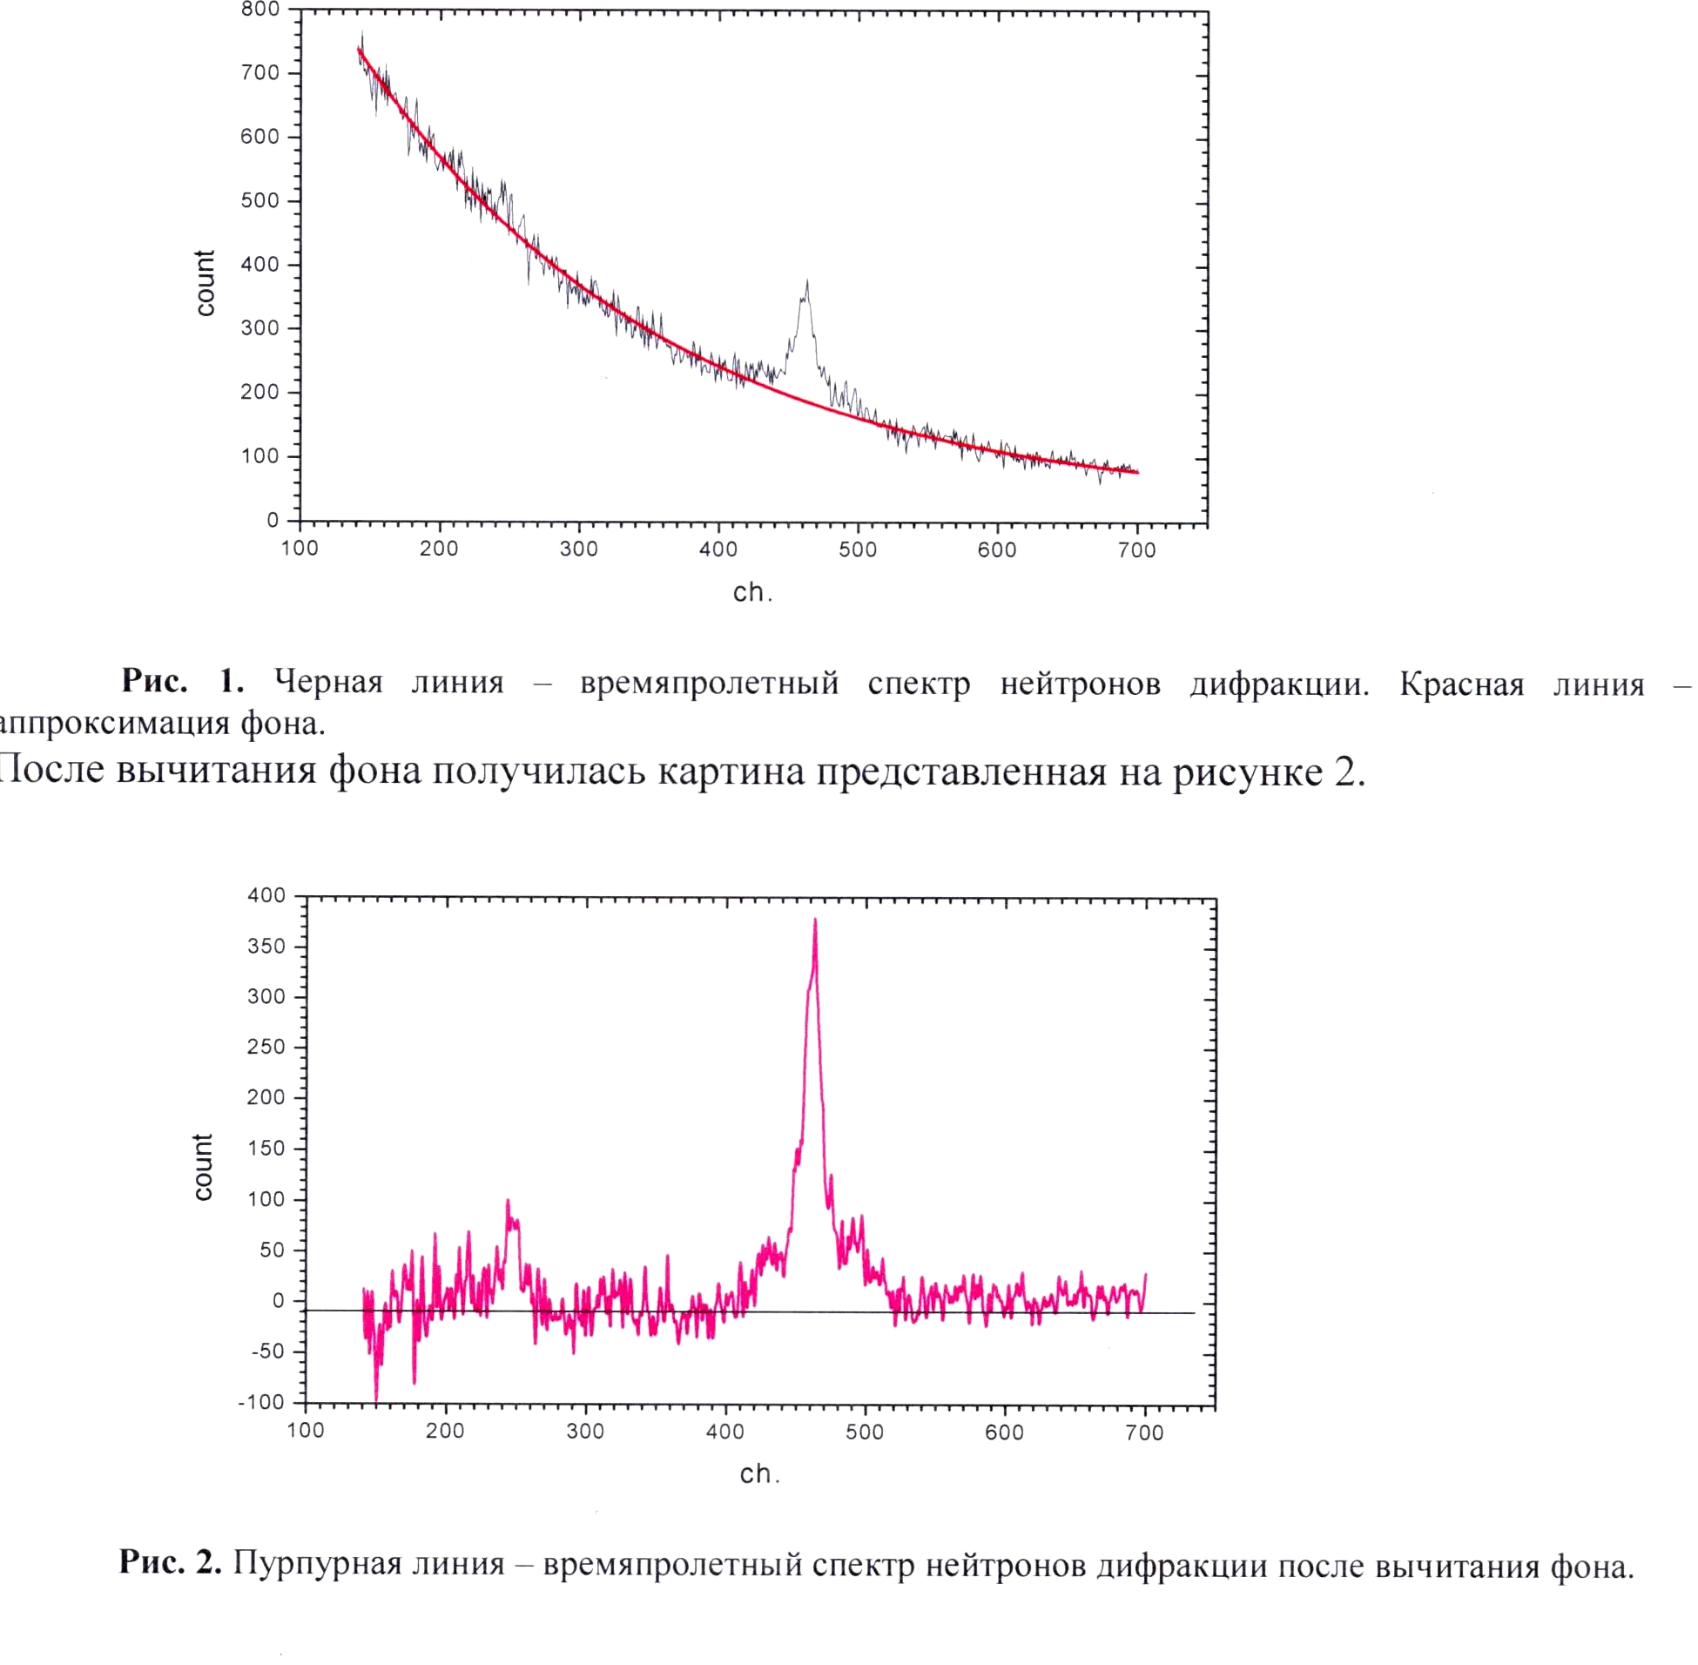
На рисунке 2 вблизи рефлекса первого порядка видны два симметрично расположенных слабых рефлекса. В принципе, это можно объяснить присутствием в монокристалле деформированных кристаллитов [А.М. Балагуров «Современная структурная нейтронография на импульсных источниках нейтронов», ЭЧАЯ, т.23, вып.4, с.1088, (1992)], но необходимо провести более тщательные измерения в области более длинных волн нейтронов, а также и в хороших фоновых условиях. Альтернативное объяснение наблюдаемого эффекта может быть связано с влиянием слабого нейтрон - ядерного взаимодействия, которое может иметь большую величину именно в этой области длин волн нейтрона (р- резонанс ⁸¹Br).

Проблема поиска массы покоя электронного антинейтрино в бета распаде трития. В первом квартале 2013 года продолжена работа по модернизации установки:
Было установлено и испытано оборудование, закупленное в декабре 2012 г.: безмасляный форвакуумный насос, датчик высокого вакуума и др. Смонтирована и испытана система замкнутого цикла водоснабжения, Рис.1.
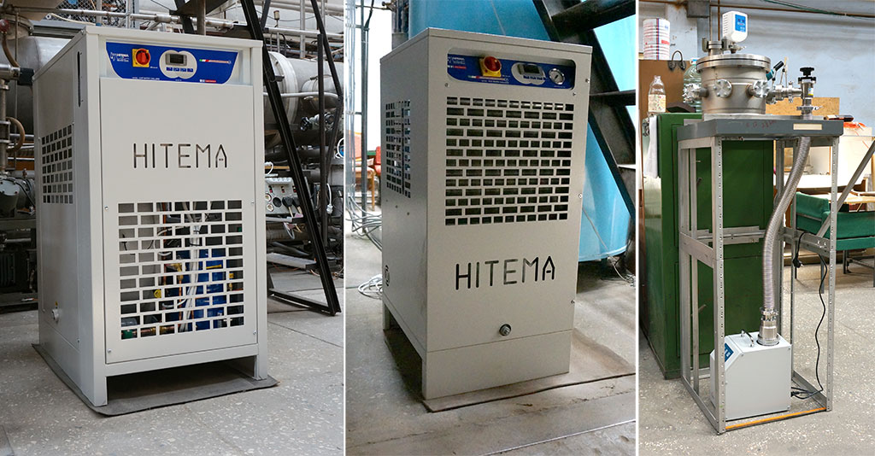
Рисунок 1. Холодильные установки для контроля температуры воды в замкнутом контуре охлаждения. Справа - испытания вакуумной камеры с безмасляным откачным высоковакуумным портом откачки.

Изготовлена тестовая камера для проверки детекторов, проведены вакуумные испытания объёма, Рис. 1, ведётся монтаж вакуумных токовводов. Начато освоение новой электронной системы регистрации импульсов, программируемого высоковольтного источника питания и новой системы измерения температур. Спроектирована и изготавливается новая электронная пушка с энергией электронов до 35 кВ. Модернизируется высоковольтная система спектрометра, освоены и протестированы на длительную стабильность три высокоточных вольтметра, Рис.2, модернизируется второй высоковольтный делитель. Ведётся моделирование движения электронов в спектрометре для режима вдали от адиабатичности при пониженном напряжении на электроде.
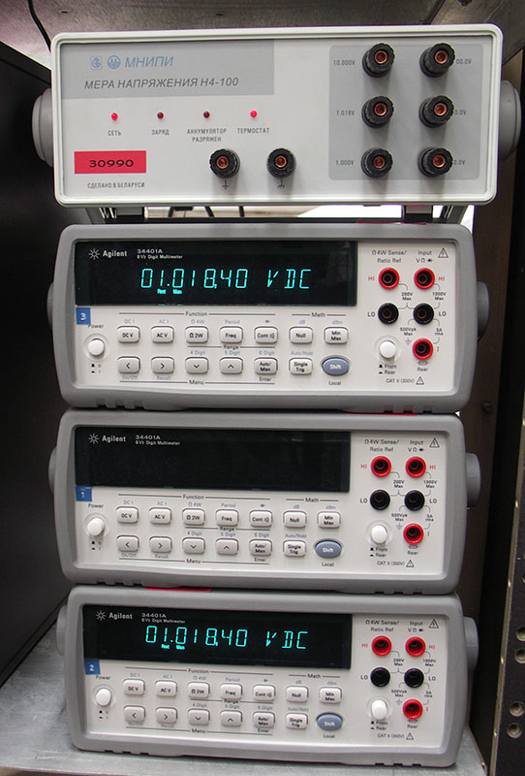
Рисунок 2. Высокоточные вольтметры с калибровочной мерой напряжения в период длительного тестирования на стабильность.

Публикации: А.И. Белесев и др. «An upper limit on additional neutrino mass eigenstate in 2 to 100 eV region from 'Troitsk nu-mass' data», Письма в ЖЭТФ, том 97, вып. 2, стр. 73 (2013).
Результаты работы группы за полугодие были представлены С. В. Задорожным на XXIV рабочем совещании коллаборации KATRIN в Технологическом институте Карлсруэ, Германия, 11-13 марта 2013 г.

Поиск редких мюонных процессов с нарушением лептонных чисел. Создан измерительный стенд для исследования основных характеристик нового кристалла LYSO для калориметра международного эксперимента Mu2e (FNAL, США) по поиску процесса конверсии мюона на ядре. Измерен относительный световыход кристалла LYSO по отношению к NaI с использованием фото-электронного умножителя (ФЭУ), который составляет величину равную 40 %. Разработан быстрый мало-шумящий предусилитель-формирователь сигналов для новых фото-детекторов лавинных фото-диодов (APD).

Институт ядерных исследований РАН участвует в совместном эксперименте Mu2e (FNAL, США) по поиску процесса μ->e конверсии с уровнем чувствительности превышающем на пять порядков современное экспериментальное ограничение на данный процесс. Основная идея эксперимента предложена и разработана сотрудниками института ядерных исследований. Эксперимент Mu2e был принят DOE (Department of Energy, US) 11 ноября 2009. Поиск процессов вне рамок Стандартной модели представляет собой одну из главных задач современной физики. Повышение уровня чувствительности в эксперименте Mu2e на несколько порядков может привести к обнаружению новых взаимодействий, порождаемых новыми тяжелыми частицами с массами ≈1000 ТэВ, которые невозможно получить в ближайшем будущем на ускорителях.
Рис. 1 Эксперимент Mu2e по поиску процесса μ->e конверсии (web cite http://mu2e.fnal.gov)
В марте 2012 г. завершена первая стадия CD-0 эксперимента : разработка концепции, оценка стоимости эксперимента. Коллаборацией подготовлен CDR (Conseptual Design Report), который завершает эту работу. Одобрен и утвержден бюджет следующей стадии CD-1 эксперимента комитетом DOE США от 27 июня 2012 г.
В рамках темы, создана установка для исследования основных характеристик кристаллов LYSO, необходимых для прототипа калориметра эксперимента Mu2e. Экспериментальная установка с системой съёма информации на основе КАМАК, показана на рис. 2. Установка создавалась с помощью отделов КОРЭ (О. Каравичев, В. Постоев), ОЭФ (Ю. Рябов) и лаборатории ЛФЯР (В. Недорезов, А. Русаков).
Измерение основных характеристик кристаллов LYSO сопряженно с трудностями, связанными с собственным свечением в кристалле от радиоактивных примесей редко-земельного элемента Lu. Интенсивность собственных сцинтилляций составляет величину равную 500 Hz/cm³. Для исследуемого кристалла размером 3x3x4 cm³ частота собственных сцинтилляций составляет величину - 18 kHz. Энергетический спектр этих сцинтилляций лежит в области от 0 до 1 МэВ. Основную характеристику кристалла - энергетическое разрешение можно измерить при помощи радиоактивных гамма-источников с интенсивностью превышающих в несколько раз частоту собственных сцинтилляций.
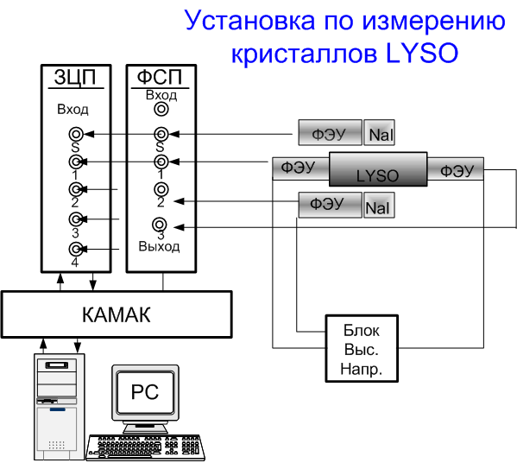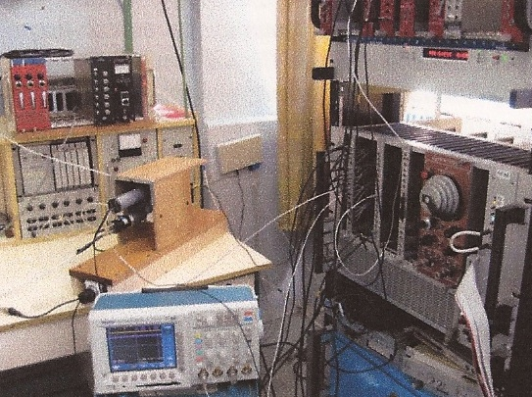

Рис. 2 Схема установки (слева) и внешний вид установки (справа) для исследования свойств кристаллов LYSO .

На Рис. 3(а) показана модернизированная схема измерения свойств кристалла LYSO на основе радиоактивного источника позитронов Na²² с интенсивностью – 100 kHz.

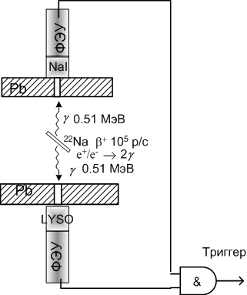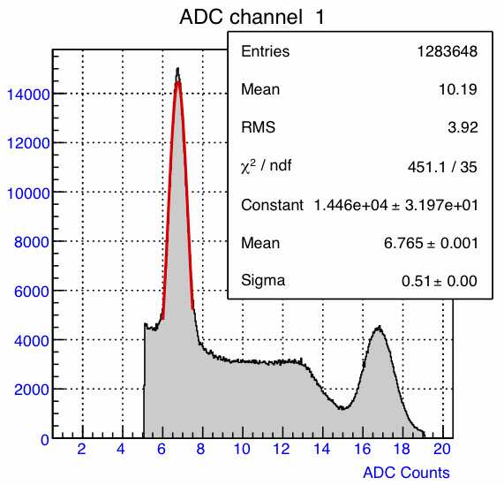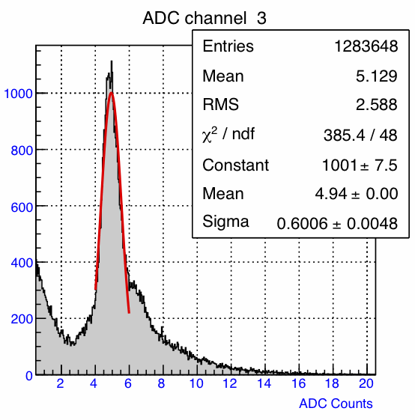
Рис. 3 Схема установки по измерению разрешения кристаллов (а). Распределение амплитуд в кристалле NaI (б) и в кристалле LYSO (в) от монохроматических гамма-квантов с энергией 0.511 МэВ.
Источник Na22 излучает гамма-квант с энергией 1.28 МэВ одновременно с позитроном, что позволяет организовать триггерный сигнал от регистрации двух аннигиляционных гамма-квантов в совпадении. И тем самым существенно подавить собственное свечение кристалла при регистрации гамма-квантов от радиоактивного источника. А также существенно уменьшить время набора статистики до времени порядка часа. На распределение амплитуд в калибровочном кристалле NaI, показанном на Рис. 3 (б), хорошо видно два пика от монохроматических гамма-квантов с энергией 0.511 (аннигиляционный) и 1.28 МэВ. Распределение амплитуд в кристалле LYSO от аннигиляционных гамма-квантов с энергией 0.511 МэВ показано на Рис. 3 (в). Относительный световыход кристалла LYSO можно оценить предполагая, что положение и ширина аннигиляционного пика определяется в основном фотостатистикой. В таком приближении относительный световыход кристалла LYSO составляет величину равную 40 % от кристалла NaI . Измерения с кристаллом проводились с фотоэлектронным умножителем с квантовой эффективностью фотокатода равной 18%. В эксперименте Mu2e калориметр должен работать в сильном магнитном поле – 1 Тесла, поэтому необходимо использовать фотодетектор на основе лавинного фотодиода (APD), который может работать в сильном магнитном поле в отличии от ФЭУ.
Использование APD позволит улучшить энергетическое разрешение калориметра практически в два раза, по сравнению с ФЭУ, за счет увеличения квантовой эффективности фотодетектора. Квантовая эффективность APD больше, чем фото-электронного умножителя (ФЭУ) в 3-3.5 раза и составляет величину равную 60-70%. Для работы с APD необходим быстрый малошумящий зарядочувствительного предусилитель-формирователь. Схема необходимого предусилителя-формирователя была разработана и находится в стадии изготовления в настоящее время.

Исследование аномального электромагнетизма в углеродных конденсатах.
Продолжаются работы по проекту «Разработка бесконтактных переключателей – ограничителей тока для электрических сетей» и функционирование компании ООО «Каррент Лимитед» - резидента инновационного центра «Сколково». Обновлен сайт группы http://www.serleb.narod.ru, где представлена информация о проектах группы и всех сопутствующих мероприятиях.
Публикации
1. S.G.Lebedev, “Field Effect Switching in Nano-Graphite Films” send to CARBON, 2013.
2. S.G.Lebedev, “Nano-Graphite Films for Solid State Applications” send to Advances in High Energy Physics, 2013.
3. S.G.Lebedev, “Field-Effect Switching in Nano-Graphite Films” arXiv preprint arXiv:1303.3190, 2013

Разработка технологии, получение опытных образцов и исследование особенностей электродинамики нанокристаллических композитов фононных резонаторов (НФР). За отчетный период продолжались поиски источников финансирования для продвижения проекта. На обновленном сайте группы http://www.serleb.narod.ru представлено описание проекта.
Публикации: 1.L.V.Kravchuk, S.G.Lebedev. “NANOCOMPOSITE OF PHONON RESONATORS”, International Review of Physics (IREPHY), v.6, N6, 2012.

Исследование переходов нейтрон-антинейтрон. В конце 2012 г. был опубликован e-print V.I.Nazaruk arXiv:1212.0306 [nucl-th]: “Intermediate state interaction in the particle oscillation in absorbing matter”. В настоящее время ведется доработка расширенной версии этой статьи для публикации в рецензируемом журнале.

Поиск тёмной материи Вселенной. С целью проверки эффекта годовой модуляции, обнаруженной в работах R. Bernabei, и являющейся указанием на существование частиц темной материи Вселенной, нами проведены исследования газовых смесей 10 ата( 50% CF4 + 50% Xe). Показано, что при нулевой напряженности электрического поля в дрейфовом зазоре камеры наблюдается различие отношения величин ионизационных сигналов к сцинтилляционным при регистрации бета-частиц и альфа-частиц в 3 раза. Это различие позволит подавить бета-фон в эксперименте по поиску частиц тёмной материи примерно на порядок. При увеличении давления смеси можно существенно увеличить это отношение. К сожалению, в нашем распоряжении имелось недостаточное количество газа CF4.
Для детектирования событий в эксперименте разработаны новые газовые электронные умножители упрощённой конструкции.

Внедрение в широкую медицинскую практику технологии лечения смесями БГ с кислородом. Совместно с Больницей РАН в г. Москва, г. Троицке проводятся испытания аргон-кислородных смесей. В терапевтических процедурах показано, что эти смеси улучшают иммунный статус, повышают репродуктивную функцию, задерживают возрастное физиологическое угнетение половой сферы, обладают антистрессорным действием и являются анальгетиком. Готовится заявка на участие в медицинском кластере, создаваемом на присоединённых территориях Москвы.
Исследование подпорогового рождения лёгких векторных мезонов и заряженных каонов в протон и фотоядерных реакциях. Проведён детальный анализ первых экспериментальных данных по околопороговому фоторождению eta/prime мезонов на ядрах, полученных коллаборацией CBELSA/TAPS (Германия) на ускорителе ELSA в рамках разработанной нами модели. Эта модель учитывает как прямой, так и двухступенчатый механизмы образования eta/prime мезонов, а также модификацию их свойств в ядерной материи. Из сравнения расчетов с экспериментальными данными по А-зависимости относительного выхода этих мезонов извлечена величина сечения неупругого eta/prime-нуклонного взаимодействия 6-10 мбарн (см. рис. ниже), что указывает на слабость этого взаимодействия и согласуется с предсказаниями ряда основанных на QCD адронных моделей. Впервые показано, что полученные экспериментальные данные не позволяют сделать выбор в пользу одного из двух конкректных рассмотренных нами сценариев по ренормализации свойств (массы) данных мезонов в ядерной среде, также предсказанных основанными на QCD адронными моделями. А для прояснения этой ситуации, как также впервые продемонстрировано в нашей работе, необходимо измерить импульсные спектры этих мезонов на ядрах или соответствующие функции возбуждения. Следует особо отметить, что полученные нами результаты послужили обоснованием нового проекта по изучению свойств eta/prime мезонов в ядерной среде коллаборацией CBELSA/TAPS.

Результаты данного исследования опубликованы в работе: E. Ya. Paryev. Photoproduction of eta/prime mesons off nuclei and their properties in the nuclear medium. J. Phys. G: Nucl. Part. Phys. 40 (2013) 025201.

Исследование ядерных реакций при низких и средних энергиях. Проведена подготовка к измерениям в сеансе март-апрель 2013 г на двух горизонтальных пролетных базах импульсного нейтронного источника « РАДЭКС»: Установлено два вакуумных компенсатора для уменьшения фона и снижения потерь полезных нейтронов на воздухе в разрывах нейтроноводов первого бокового (20м ) и второго центрального (20м) измерительных каналов спектрометра ТРОНС. Проверена работа спектрометрических каналов нейтронного детектора и детектора гамма-лучей установки РЭПС на 50м пролётной базе спектрометра ТРОНС. Созданы образцы Mn, Fe, Ni для исследования резонансной структуры нейтронных сечений и их интегральных характеристик в широком диапазоне энергий. Предполагается провести измерения функций пропускания и сечений конструкционных и осколочных реакторных материалов Na, Al, Ti, Mn, Cr, Fe, Ni, Ta, Mo, Th, U, Pu, Ho, Bi и др. при разных температурах образцов и определение из них полных, парциальных нейтронных сечений и их интегральных характеристик (коэффициентов резонансной блокировки и допплеровских коэффициентов) с точностью 1- 20% в диапазоне энергий от 1эВ до 1 МэВ .
Проводилась также работа по исследованию нейтрон-нейтронного взаимодействия с использованием догоняющих нейтронов, нейтрон-электронного взаимодействия, по взаимодействию нейтронов с гравитационным и электрическим полями, по поиску нейтральных нейтронных ядер типа бинейтронов, тринейтронов и с большим содержанием нейтронов, которые можно отнести к тёмной материи. Проведена работа по созданию двух быстродействующих многосекционных детекторов гамма-лучей объемом 250 л и 400 л на основе растворителя ЛАП и гадолиниевого поглотителя нейтронов, которые будут использоваться для проведения отмеченных выше исследований на пролетных базах импульсных нейтронных источников РАДЭКС в г. Троицке и ИРЕН (ИБР) в г.Дубна. Следует отметить, что данные исследования можно осуществить при условии стабильной работы нейтронных импульсных источников РАДЭКС и ИРЕН в течение 3-4 сеансов длительностью по 2-3 недели каждый при их работе с длительностью нейтронных вспышек 1- 10 мкс и среднем токе пучка протонов 50-100 мкА.

Статистическая модель образования каонов, гиперонов и гиперядер в аннигиляции антипротонов на ядрах. Проанализированы имеющиеся экспериментальные данные и сделаны аппроксимации сечений антинуклон-нуклонного взаимодействия (полное, упругое, перезарядки, аннигиляции, неаннигиляционное неупругое с рождением пионов, неупругое с рождением гиперонов) в области энергий до 5 ГэВ. Параметризации “сшиты ”с сечениями, определяемыми из QGSM при энергиях выше 5 ГэВ и вставлены в код. Проводится анализ данных и параметризация диф. сечений для двухчастичных неупругих каналов с рождением гиперонов.

Исследование взаимодействия нуклонов с малонуклонными системами и легкими ядрами на пучках Московской мезонной фабрики. На пучке дейтронов циклотрона НИИЯФ МГУ запущена установка для исследования нейтрон-нейтронного взаимодействия в реакции d+d→nn+²He. Для проведения эксперимента подготовлены и проверены телескопы заряженных частиц и детекторы нейтронов. Реализована система сбора информации на основе аппаратуры цифрового анализа формы импульсов (Digital Pulse Processing), позволяющая одновременно получать амплитудные и временные параметры сигналов и проводить анализ их формы. Начат набор статистики в исследовании реакции d+d→nn+²He при энергии дейтронов 15 МэВ.
Публикации: E. Konobeevski, V. Lebedev, M. Mordovskoy, A. Spasskii, S. Zuyev / Study of neutron-neutron interaction in proton pick-up reactions on ³H // Сборник тезисов международной конференции « International Nuclear Physics Conference INPC2013: 2-7 June 2013, Firenze, Italy ».

Исследование структуры и механизмов взаимодействия слабосвязанных ядер с ядрами при средних энергиях. Подготовлен проект совместного Российско-Индийского эксперимента по исследованию кластерной структуры легких гало-ядер на пучках ^{6,7}Li с энергией 50–54 МэВ на пеллетроне 15 UD Межуниверситетского ускорительного центра (Нью-Дели, Индия). Для изучения структуры высоковозбуждён-ных состояний в ядрах ⁶Li и ⁶He будет проведено исследование реакций ⁶Li + ⁷Li→⁷Li + ⁶Li*→⁷L + t + ³He и ⁶Li + ⁷Li→⁷Be + ⁶He*→⁷Be + t + t. Проведенное моделирование эксперимента позволило определить параметры установки и показало возможность получения на планируемой установке данных о кластерной структуре высоковозбужденных состояний, распадающихся по каналам t+t t+τ. Начата подготовка детекторов высокого разрешения для регистрации заряженных частиц.
Подана заявка № 13-02-92711 РФФИ “Изучение кластерной структуры ядер ⁶He и ⁶Li в трёхчастичных реакциях на пучках ⁶Li and ⁷Li пеллетрона 15UD, Нью Дели, Индия”

Разработка методов и аппаратуры низкофоновых измерений гамма-излучений с использованием германиевых гамма-спектрометров. Продолжены работы по совершенствованию конструкции и определению характеристик низкофоновой камеры. Выполнена оценка метрологических характеристик методик определения урана и тория в реальных образцах при использовании низкофоновой камеры с «пассивной» защитой. Чувствительность определения урана и тория при времени измерения 24 ч и массах образцов 2 –50 г, что в большинстве случаев вполне удовлетворяет технологов, составляет, соответственно, 2.10⁻⁴ – 1.10⁻⁵ масс.% и 1.10⁻³ – 6.10⁻⁵ масс.%. При необходимости чувствительность может быть улучшена в 2 – 4 раза путем увеличения времени измерения и масс образцов.
В рамках совместной с ЛФЯР работы по созданию на пучке ускорителя ЛУЭ-8-5 интенсивного источника медленных нейтронов для применения в задачах нейтронно-активационного анализа разработано техническое задание на конструкцию фотонейтронного источника с замедлителем. Совместно с расчётно-теоретическим сектором ЛНИ проведены предварительные расчеты и проанализированы энергетические и угловые характеристики тормозного спектра фотонов из вольфрамовой мишени различных толщин, а также поток фотонейтронов из бериллиевой мишени при облучении точечным пучком гамма-квантов с энергиями 2 - 4 МэВ.
Публикации
1.A.V.Andreev, Yu.M.Burmistrov, E.S. Konobeevski, M.V. Mordovskoy, S.V., Zuyev, V.I. Firsov. LOW-BACKGROUND CHAMBER FOR THE GERMANIUM GAMMA SPECTROMETER. Proceedings of the 4-th International Conference “Current Problems in Nuclear Physics and Atomic Energy” (NPAE-Kyiv2012), September 3-7, 2012, Kyiv, Ukraine. Kyiv. 2013. P. 519-521.
2.A.V.Andreev, Yu.M.Burmistrov, A.M.Gromov, E.S. Konobeevski, M.V. Mordovskoy, G.V.Solodukhov, S.V. Zuyev, V.I. Firsov, Yu.M. Zipenyuk. ELECTRON LINEAR ACCELERATOR LUE-8-5 WITH W-Be PHOTONEUTRON TARGET AS A NEUTRON SOURCE. Proceedings of the 4-th International Conference “Current Problems in Nuclear Physics and Atomic Energy” (NPAE-Kyiv2012), September 3-7, 2012, Kyiv, Ukraine. Kyiv. 2013. P. 521-524.
3.А.В.Андреев, Ю.М.Бурмистров, А.М Громов, С.В.Зуев, Л.Н.Латышева, М.В. Мордовской, Н.М.Соболевский, Г.В.Солодухов. Техническое задание «Разработка источника медленных нейтронов на базе ускорителя ЛУЭ-8». ИЯИ РАН, 2013 г. www.inr.ac.ru/~pnlab.
4.V.M. Skorkin, S.V.Akulinichev, A.V.Andreev. STUDY OF NEUTRON CAPTURE BY MEDICAL NUCLIDES AT IRRADIATION FACILITIES OF INR RAS. Proceedings of the 4-th International Conference “Current Problems in Nuclear Physics and Atomic Energy” (NPAE-Kyiv2012), September 3-7, 2012, Kyiv, Ukraine. Kyiv. 2013. P. 575-579.

Разработка основ создания средств аварийной радиационной защиты третьего поколения (АРЗ_3) и методов испытаний и контроля для повышения безопасности экологической чистоты ядерной энергетики. Проводились исследования роли человеческого фактора в формировании последствий аварий и чрезвычайных ситуаций, в том числе – при формировании радиационных поражений. Единый подход математического моделирования позволил достаточно удовлетворительно описать наблюдаемые распределения последствий воздействия человеческого фактора при двух типах чрезвычайных ситуаций (пожар и аварийное радиационное облучение) и для четырех процессов. При этом описывающие их логнормальные распределения последствий имеют численные значения параметров, отличающиеся (для параметра m-среднего логарифма характеристики последствий) более, чем вдвое и (для σ-дисперсии логарифмов) более, чем в полтора раза. В то же время, отношения дисперсий коэффициентов влияния человеческого фактора к среднему значению этих факторов отличаются не более, чем на 15% и, по существу, совпадают в пределах оцененных погрешностей. Это делает возможным предположение о существования общей характеристики воздействия человеческого фактора в любой чрезвычайной ситуации – его относительной дисперсии. Эти результаты указывают на необходимость разработки рекомендаций для развития методов и средств аварийной радиационной защиты с учетом воздействия человеческого фактора. Предполагается публикация полученных результатов и предложения в Концепцию развития радиационной, химической и биологической защиты в МЧС России до 2020 года.

Радиоизотопные исследования.
1. Изучение процесса наработки стронция-82 на ускорителе ИЯИ РАН.
Заключено новое соглашение О НАУЧНОМ СОТРУДНИЧЕСТВЕ МЕЖДУ ФЕДЕРАЛЬНЫМ ГОСУДАРСТВЕННЫМ БЮДЖЕТНЫМ УЧРЕЖДЕНИЕМ НАУКИ
ИНСТИТУТ ЯДЕРНЫХ ИССЛЕДОВАНИЙ РАН (ИЯИ РАН),КОМПАНИЕЙ NUCLEAR MEDICINE SOLUTIONS, Inc. (NMS). Тема соглашения: Исследования с радиоизотопами для научных и медицинских целей. В рамках данного соглашения проведены работы, включающие в себя исследования в процессе облучения мишеней на ускорителе ИЯИ РАН, отправку 5 облученных мишеней с образовавшейся активностью стронция-82 в Лос-Аламосскую национальную лабораторию.
2. Разработка новой технологии получения актиния-225 и радия-223 для терапии онкологических заболеваний. Проведено облучение тонкой ториевой мишени. Проведён цикл радиохимических исследований с облученными тонкими ториевыми мишенями для дальнейшего изучения процесса выделения актиния-225 – совместно с Химическим факультетом МГУ им. М.В.Ломоносова (кафедра радиохимии) в рамках заключённого договора, в частности:
- Проведены эксперименты по сравнению эффективности новых экстракционных сорбентов TEVA и DGA (Eichrom) и использованных ранее (Ln Resin и TRU Resin (Eichrom)) в методике выделения актиния-225 из облученного тория. Внесены изменения в методику и составлен план ее тестирования.
- Проведены эксперименты по экстракции тория ди-2ЭГФК, проведено сравнение ди-2ЭГФК и ТБФ. Предложено использовать в измененной методике ди-2ЭГФК.
В рамках выполнения договора, заключённого между ИЯИ РАН и Филиалом ФГУП «НИФХИ им. Л.Я. Карпова» по разработке технологии получения актиния-225 из мишеней тория-232, облученных протонами средних энергий проведены работы по подготовке к переработке сильнооблученной ториевой мишени в горячей камере филиала ФГУП «НИФХИ им. Л.Я. Карпова» по усовершенствованной технологии.
В рамках действующего договора между ИЯИ РАН - АРРОНАКС – фирма Лемер Пакс проведены переговоры с Президентом и управляющим фирмой Pierre-Marie Lemer. Обсуждены патентные вопросы, вопросы модернизации генератора рубидия-82 для внедрения на европейский рынок, а также создание специальной инжекционной системы для генератора Rubijet. Фирма предлагает закончить разработку системы с генератором в 2013 г., а провести лицензирование – в 2014 г. для распространения на европейском и российском рынке.
Проведены совещания в Париже: «Применение генератора рудидия082 для кардиологии и онкологии», в РНЦ РХТ, С-Петербург: «Организация производства генератора рубидия-82 и стронция-82 в РНЦ РХТ», на кафедре радиохимии МГУ: «Сравнение эффективности новых экстракционных сорбентов TEVA и DGA (Eichrom) и использованных ранее (Ln Resin и TRU Resin (Eichrom)) в методике выделения актиния-225 из облученного тория», в ИЯИ РАН, Троицк: «Обоснование необходимости изменений технологии получения актиния-225 и дополнительного облучения тонкой ториевой мишени», в Курчатовском институте: «Возможность организации на территории НИЦ Курчатовский институт радиохимического выделения медицинского радионуклида стронций-82 из мишеней, облученных протонами на линейном ускорителе ИЯИ РАН», в филиале ФГУП «НИФХИ им. Л.Я. Карпова», Обнинск: «Подготовка к переработке сильнооблученной ториевой мишени в горячей камере филиала ФГУП «НИФХИ им. Л.Я. Карпова» по усовершенствованной технологии», в РНЦ РХТ, Санкт-Петербург: «Возможность организации на территории РНЦ РХТ радиохимического выделения медицинского радионуклида стронций-82 в малом масштабе (150 мКи) из мишеней, облученных протонами на линейном ускорителе ИЯИ РАН», в филиале ФГУП «НИФХИ им. Л.Я. Карпова», Обнинск, заседание НТС на тему: «Научно-технические и организационные вопросы внедрения технологии получения актиния-225».
Подписан Протокол о намерениях между ИЯИ РАН и «Центром развития ядерной медицины» при Курчатовском институте (от 30 янв. 2013 г.) о создании и развитии совместного предприятия для организации производства и осуществления продаж на российском и зарубежном рынках изотопа стронций-82, выделенного из мишеней, облученных на ускорителе ИЯИ РАН.
Подготовлена и подана заявка на участие в открытом конкурсе на право заключения государственных контрактов на выполнение поисковых научно-исследовательских работ для государственных нужд с несколькими участниками конкурса в рамках федеральной целевой программы «Исследования и разработки по приоритетным направлениям развития научно-технологического комплекса России на 2007-2013 годы». Тема заявки: Выполнение поисковых научно-исследовательских работ по теме: «Разработка научно-технических основ технологий получения препаратов для радионуклидной терапии».
Подготовлена и подана заявка на участие в конкурсе по Программе Президиума РАН «Поддержка инноваций и разработок» в 2013 г. (Подпрограмма 2 «Научные основы технологии»). Тема заявки: «Разработка научно-технических основ технологии получения актиния-225 и других альфа-радиоактивных нуклидов на протонах средних энергий, и препаратов дочернего висмута-213 для радионуклидной терапии»
Доклады:
- Б.Л. Жуйков, С.В. Ермолаев, С.Н. Калмыков, Р.А. Алиев, В.В. Поздеев. Развитие технологии производства больших количеств актиния-225 и радия-223 на ускорителе протонов средних энергий. Заседания секции № 7. “Нуклидные, лазерные, плазменные и радиационные технологии”. НТС Госкорпорации «Росатом», 22 марта 2013 г., Москва
- B.L.Zhuikov, N.A. Kostenikov et al. “Application of rubidium-82 generator for cardiology and oncology”. ARRONAX, Nantes, France, Feb.4, 2013; Hospital Pradu, Paris, Feb. 5, 2013.
- Р.А. Алиев, С.В. Ермолаев, Е.В. Лапшина, А.Н. Васильев, В. Остапенко, С.Н. Калмыков «Выделение актиния-225 из облученных протонами ториевых мишеней» МГУ, ИЯИ РАН. 22 марта 2013.

По тематическому направлению Физика космических лучей и нейтринная астрофизика. Научный руководитель: дфмн Л.Б.Безруков

Исследование характеристик потоков частиц космического излучения высоких и сверхвысоких энергий на комплексе установок БНО. Проводились работы по обеспечению режима непрерывного набора информации на установке БПСТ. Для этого выполняется ежедневная диагностика информации, поступающей с установки. Проводятся работы по контролю индивидуальных характеристик детекторов, настройке и ремонту их неисправностей. За отчётный период было отремонтировано 9 импульсных дискриминаторов; были настроены коэффициенты усиления и пороги формирователя импульсного сигнала у 21 детекторов; заменены 3 формирователя импульсного сигнала и 12 потенциометров на делителях. Произведена замена одного детектора (из-за нарушения герметичности контейнера со сцинтиллятором).
Проводились работы по поддержанию работоспособности системы сбора информации установки БПСТ, в том числе ремонт: годоскопа импульсных каналов (ГИК), годоскопа амплитудных каналов, системы относительного времени, прецизионных часов «DECAN» и платы формирования часовых отметок от GPS. Проведена настройка дискриминаторов с временной привязкой (КФ-2) двух плоскостей телескопа.
За период с 01.01.2013 по 31.03.2013 по задаче «Поиск нейтринных вспышек от коллапсирующих звезд» чистое время составило 67.5 суток (75.2% от календарного). Было обработано 96174777 события. Претендентов на кластер сигналов от нейтрино (внутри интервала в 20 секунд) не обнаружено.
По программе регистрации нейтрино из нижней полусферы продолжался отбор кандидатов на нейтринные события. Эффективное время регистрации по нейтринной программе за первый квартал составило 74.5% от календарного.
Производился анализ данных углового блока БПСТ по задаче “Вариации интенсивности мюонов высокой энергии”. Вследствие более жестких условий отбора эффективное время регистрации по данной задаче за отчётный период составило 62.2%.
Начаты работы по созданию нового ГИК для БПСТ, в настоящее время ведётся разработка функциональной схемы устройства и выбор элементной базы. Изготовлена (очередная плата) ISA-CLOCK-3, предназначенная для приема и декодировки сигнала точного времени с часов БПСТ.
На установке “Ковер-2” обеспечивается режим непрерывного набора информации по всем физическим задачам. За период с 01.01.2013 по 25.03.2013 время набора информации (от календарного времени) составило: 70% по программе регистрации ШАЛ на установке “Ковер”; 62% по программе регистрации мюонов в МД; 98% по программе регистрации вторичной нейтронной компоненты на НМ; 85% по задаче изучения вариаций интенсивности вторичных космических лучей и 90% по программе изучения ливней малой мощности (отбор ливней производится по совпадениям угловых модулей “Ковра”).
Продолжаются работы по созданию установки “Ковер-3”. В двух тоннелях МД дополнительно установлено 235 сцинтилляционных счётчиков площадью 1 м² каждый. Таким образом, полная площадь МД в настоящий момент составляет 410 м². Изготовлены кабельные сборки для высоковольтного (410 штук) и низковольтного питания детекторов (410 штук). Изготовлены кабельные сборки для съёма сигналов с детекторов (820 штук). Разработаны схемы разводки кабельных сетей низковольтного и высоковольтного питания, а также сигнальных кабельных сетей для передачи сигналов по радиочастотному кабелю в подземных коридорах мюонного детектора. Начаты работы по монтажу делителей напряжения ФЭУ и электроники детекторов. Производился контроль, исправление заводских ошибок и доработка 430 делителей напряжения для фотоумножителя ФЭУ-173, используемого на мюоном детекторе. Доработана конструкция нового экранирующего кожуха ФЭУ, изготовлен его эскиз в натуральную величину с учетом расположения электронных узлов LCN-1 и SKF-1 внутри кожуха, а также разъемов и регулировочных резисторов снаружи.
Разработана конструкция отдельных узлов приемного блока регистрирующей аппаратуры МД на основе двух крупногабаритных модулей крейтов «Вишня» с учетом расположения приемных плоских разъемов РП-14-30 и шлейфовых разъемов. На стадии разработки находится печатная плата узла приемного блока, включающая в себя переходники уровней NIM-ECL и схему формирования мастера ≥ 10 из 205.
На установке “Андырчи” проводятся работы по обеспечению режима непрерывного набора информации. Выполняется ежедневная диагностика информации, поступающей с установки. Для упрощения анализа данных были написаны несколько программ визуализации данных. По полученным данным выявлены сбои в значениях абсолютного времени, проведён ремонт кодировщика сигнала точного времени с часов БПСТ. Произведен ремонт двух терморегуляторов и высоковольтного преобразователя детекторов установки.
Продолжаются работы по модернизации системы сбора информации. Ведётся подготовка комплекта аппаратуры для измерений амплитуды анодных импульсов детекторов установки. Измерения будут проводиться с помощью двух QDC: V792AC и V965A. Разработаны и изготовлены плата выработки управляющего сигнала для QDC и переходная плата для подачи анодных импульсов на измерительные входы QDC. Произведен монтаж плат, настройка порогов срабатывания компараторов во входных цепях устройств выработки управляющих сигналов. В настоящее время проводится монтаж крейта, в котором расположены платы. За основу взят крейт в стандарте «Вишня», размер крейта изменен так, чтобы его можно было установить в стойку «КАМАК». В этой же стойке располагается крейт VME (с блоками TDC и QDC) и промышленный компьютер системы сбора данных.
Продолжалось изучение взаимосвязей динамических процессов в атмосфере Земли и вариаций интенсивности мюонной компоненты космических лучей по экспериментальным данным БПСТ. Произведен предварительный анализ коэффициентов корреляции интегрального темпа счета мюнов с величиной, пропорциональной плотности вещества атмосферы на различных высотах. Эта величина вычислялась из уравнения Менделеева – Клайперона по известным из измерений на метеозондах температуре и давлению. Выявлены существенные корреляции в стратосфере, почти монотонно быстроспадающие с уменьшением геометрической высоты над уровнем моря.
Построены периодограммы Ломба – Скейргла для полученных за 9 лет мюонных и температурных временных рядов. Во всех случаях обнаруживается ярко выраженный период, равный 1 году. Для температурных временных рядов в окрестности тропопаузы добавляется дополнительный (ярко выраженный) период, равный приблизительно 0.5 года. С учетом других, существенно менее выраженных периодов, это обстоятельство может указывать на то, что в окрестности тропопаузы периодическая компонента более отличается от синусоиды, чем для других высот. Поскольку спектральная плотность температур в районе тропопаузы сосредоточена на двух гармониках, а для мюонного на одной, это обстоятельство может служить гораздо исчерпывающим феноменологическим объяснением (посредством анализа «интегралов перекрытия») минимума в зависимости корреляционных и температурных коэффициентов от высоты.
Спроектирован и создан (на средства гранта РФФИ 11-02-12043_офи-м-2011) высокопроизводительный вычислительный кластер с хранилищем данных, представляющий собой единый вычислительный комплекс коллективного пользования с распределенной памятью, предназначенный для выполнения широкого круга параллельных программ. Комплекс предназначен для обработки экспериментальных данных и проведения модельных расчетов; хранения экспериментальных данных и результатов моделирования. В состав комплекса входят семь вычислительных узлов. Управление вычислительным комплексом осуществляется с помощью сервера доступа. Для использования сервера доступа в качестве файл-сервера к нему подключено сетевое дисковое хранилище Kraftway. Полный объем хранилища составляет (на данный момент) 8 TB RAID1. Суммарный объём доступного дискового пространства кластера 20 TB.
На кластер установлена и запущена версия 7.3500 программы CORSIKA, в которой при моделировании ШАЛ могут проводиться параллельные вычисления. Таким образом, возможности созданного вычислительного комплекса позволят получить существенный выигрыш во времени (в ~0.85*n раз, где n – количество задействованных процессорных ядер) при расчёте характеристик ШАЛ.
Продолжаются работы по изучению спектра и состава ПКИ. по экспериментальным данным о спектре групп по числу мюонов в БПСТ. В настоящее время проводятся расчеты характеристик мюонов высокой энергии по программе CORSIKA (версия 7.3500) с моделью адронных взаимодействий QGSJETII-04. Расчёты проводятся для пяти первичных ядер (p, He, N, Si, Fe) в диапазоне первичных энергий от 300 до 10^7.5 ГэВ на нуклон.
В рамках Стандартной Модели изучалась возможность нарушения CP инвариантности в рассеянии нейтрино на фотонах. Показано, что такое нарушение возможно и сделаны предсказания для ряда наблюдаемых величин. Явление нарушения CP инвариантности в νγ-реакциях может приводить к дополнительной асимметрии между числом нейтрино и антинейтрино в космических лучах.
Публикации.
1. M.M. Boliev et al., “Search for muon signal from dark matter annihilations in the Sun with the Baksan Underground Scintillator Telescope for 24.12 years”, arXiv:1301.1138v1 [astro-ph.HE], 2013.
2. D.D. Dzhappuev, V.I. Volchenko, A.U. Kudzhaev, O.I. Mikhailova, V.B. Petkov, Yu.V. Stenkin and A.L. Tsyabuk. "Measurements of the thermal neutrons flux near the EAS core", Journal of Physics: Conference Series, 409, 012034, 2013.
3. M.G. Kostyuk, V.B. Petkov, R.V. Novoseltseva, M.M. Boliev, M.D. Berkova, Yu.F. Novoseltsev, L.V. Volkova, V.G. Yanke. "Variations of the high energy muon flux and space-time structure of the temperature profile in the atmosphere", Journal of Physics: Conference Series, 409, 012231, 2013.
4. I. Alikhanov, “CP violation in neutrino-photon scattering”, arXiv: 1303.0779.
5. P. Kuusiniemi, L. Bezrukov, T. Enqvist, H. Fynbo, L. Inzhechik, J. Joutsenvaara, T. Kalliokoski, K. Loo, B. Lubsandorzhiev, T. Monto, V. Petkov, T. Raiha, J. Sarkamo, M. Slupecki, W.H. Trzaska and A. Virkajarvi. "Underground cosmic-ray experiment EMMA", Journal of Physics: Conference Series, 409, 012067, 2013.
6. J. Sarkamo, L. Bezrukov, T. Enqvist, H. Fynbo, L. Inzhechik, J. Joutsenvaara, T. Kalliokoski, P. Kuusiniemi, K. Loo, B. Lubsandorzhiev, T. Monto, V. Petkov, T. Raiha, M. Slupecki, W.H. Trzaska, A. Virkajarvi. "EAS selection in the EMMA underground array", Journal of Physics: Conference Series, 409, 012086, 2013.

Участие в международном эксперименте GERDA по поиску безнейтринного двойного бета-распада изотопа ⁷⁶Ge: Вышла публикация: K.-H. Ackermann, M. Agostini, M. Allardt, et al., «The Gerda experiment for the search of 0νββ decay in 76Ge», European Physical Journal C, v. 73, i. 3, (2013), DOI:10.1140/epjc/s10052-013-2330-0. Продолжался набор статистки. В эксперименте задействованы 6 коаксиальных германиевых детекторов из обогащенного германия (по 76Ge), пять детекторов нового типа с точечным анодом и плоским катодом (Beg – детекторы) и два германиевых детектора из германия естественного состава. В течение первого квартала выполнены две экспозиции (R 42 и Run 43). Экспозиция составляет : R 42 -545 кг.сутки для обогащенных детекторов и 68 кг.сутки для необогащенных детекторов; Run 43 549 кг.сутки и 95 кг.сутки соответственно. Полученные данные обработаны, проанализирована и выключены в полную статистику. Начата разработка математической программы, позволяющей определить вклад в фон детекторов от излучения естественных радиоактивных изотопов (238U и 323Th и их радиоактивных рядов)
Новый этап эксперимента по поиску 2К-захвата в ⁷⁸Kr и ¹²⁴Xe с помощью пропорциональных счетчиков: Завершена подготовка образца ксенона, обогащённого по изотопу Xe-124. Начаты фоновые измерения с обогащенным образцом. Первые результаты показали, что в обогащенном образце повышенное содержание изотопа Kr-85 по сравнению с образцом природного ксенона. Предполагается очистка обогащенного образца криогенным способом. Публикация: Yu.M. Gavrilyuk, A.M. Gangapshev, V.V. Kazalov, V.V. Kuzminov, S.I. Panasenko, S.S. Ratkevich «Indications of 2ν2K capture in ⁷⁸Kr», Phys. Rev. C, v. 87, i. 3, 035501 (2013);
Изучение вариаций потока тепловых нейтронов природного происхождения в подземной лаборатории с помощью тонких сцинтилляционных детекторов большой площади на основе ZnS(Ag) с добавкой ⁶LiF: Измерения продолжаются, набрана статистика за ~6000 часов живого времени измерений.
В рамках участия в международном эксперименте AMORE по поиску безнейтринного двойного бета-распада изотопа ¹⁰⁰Mo, выполнены измерения радиационноы чистоты четырех образцов: формиат кальция, кристалл молибдата кальция - два образца, молибдат кальция порошкообразный.
Экспериментальная проверка стабильности периода полураспада альфа-активного ядра ²¹⁴Po: Прдолжается измерения с установкой Тау-2. Завершена модернизация установки Тау-1, восстановлена ее работоспособность, начаты измерения.

Исследование анизотропии и вариаций космических лучей. Продолжался непрерывный набор информации на установке ProtoPRISMA состоящей из 32 эн-детекторов, созданной совместно с сотрудниками НОЦ НЕВОД в МИФИ. К настоящему моменту накоплена информация за ~ 13 месяцев работы установки. Проводится регулярная оперативная обработка поступающей с установки информации и её непрерывный контроль. Проводится математическое моделирование эксперимента. Рассчитаны ожидаемые потоки тепловых нейтронов в ШАЛ на уровне моря и на высоте Тибета (4300 м над ур. моря). Результаты опубликованы в рецензируемом журнале Chinese Physics C.
Изготовлены 4 детектора и необходимой электроники для мобильной установки из эн-детекторов (ProtoPRISMA-YBJ) совместно с китайскими коллегами. 24 января с. г. установка начала набор информации в Тибете (Yangbajing) на высоте 4300 м над ур. моря. В настоящее время ведется обработка поступающей информации и сравнение ее с аналогичными измерениями на других наших установках на уровне моря.
Продолжался набор и оперативная обработка информации на установках по изучению вариаций фоновых потоков тепловых нейтронов в Москве (МИФИ и МГУ), БНО, Гран Сассо, Обнинск (ГС РАН). Продемонстрирована возможность регистрации Форбуш-понижений с помощью эн-детекторов. Показано отсутствие повышения фоновых потоков тепловых нейтронов во время гроз. Более того, во время двух гроз сезона 2012 зарегистрировано понижение потока нейтронов, связанное с выпадением большого количества осадков после сухого периода. Готовится публикация.
Проанализированы данные магнитных измерений в штольне БНО с целью поиска геомагнитных пульсаций совпадающих по времени с резкими изменениями интенсивности разных компонент космических лучей во время гроз. Обнаружено несколько новых событий с такими совпадениями. Ведется поиск аналогичных сигналов на других станциях сети геомагнитных измерений.
Публикации
1. N. S. Khaerdinov and A. S. Lidvansky, Variations of cosmic ray muon flux during thunderstorms, J. Phys.: Conf. Ser, 2013, vol. 409, 012230. doi: 10.1088/1742-6596/409/1/012230
2. A. S. Lidvansky, On the burst activity of the Crab Nebula and pulsar at high and ultra-high energies, J. Phys.: Conf. Ser, 2013, vol. 409, 012114. doi:10.1088/1742-6596/409/1/012114
3. N S Khaerdinov and A S Lidvansky, Heights of generation of runaway electrons in bright cosmic ray events observed on the ground during thunderstorms, J. Phys.: Conf. Ser, 2013, vol. 409, no. 012225. doi:10.1088/1742-6596/409/1/012225
4. Ya. S. Elensky, A. V. Lapa and A. S. Lidvansky, Simulation of Positron Flux in Cascades of Runaway Electrons Generated by Cosmic Rays in Thunderstorm Atmosphere, J. Phys.: Conf. Ser, 2013, vol. 409, no. 012227. doi:10.1088/1742-6596/409/1/012227
5. Yu.V. Stenkin, V.V. Alekseenko, D.M. Gromushkin, Y. Liu, X.H. Ma, J. Zhao. Thermal neutron flux produced by EAS at various altitudes. Chinese Physics C, v. 37, No 1, (2013), p. 015001.
6. V. Alekseenko, .F Arneodo, G. Bruno, W. Fulgione, D. Gromushkin, O. Shchegolev, Yu. Stenkin, V. Stepanov , V. Sulakov. Registration of Forbush decrease 2012/03/08 with a global net of the thermal neutron scintillation en-detectors. Journal of Physics: Journal of Physics:Conference Series 409 (2013) 012190.
7. D.D. Dzhappuev, V.I. Volchenko, A.U. Kudzhaev, O.I. Mikhailova, V.B. Petkov, Yu.V. Stenkin and A.L. Tsyabuk. Measurements of the thermal neutrons flux near the EAS core. Journal of Physics:Conference Series 409 (2013) 012034.
8. Yu. V. Stenkin. How to solve the cosmic ray knee problem? Journal of Physics: Conference Series 409 (2013) 012080.
9. D.M. Gromushkin, V.V. Alekseenko, A.A. Petrukhin, O.B. Shchegolev, Yu.V. Stenkin, V.I. Stepanov, V.I. Volchenko and I.I. Yashin. The ProtoPRISMA array for EAS study: first results. Journal of Physics:Conference Series 409 (2013) 012044.
10. V. Alekseenko, D. Dzhappuev, A. Kudzhaev, O. Michailova, Yu. Stenkin, V. Stepanov, A. Tsyabuk and V. Volchenko. Sidereal anisotropy of cosmic rays at 10-100TeV energy range. Journal of Physics:Conference Series 409 (2013) 012051.

Проект геонейтрино. Продолжены исследования долговременной стабильности характеристик различных образцов жидкого сцинтиллятора, рассматриваемого в качестве перспективного кандидата для использования в крупномасштабном низкофоновом детекторе для регистрации антинейтринного излучения Земли. Были проведены повторные измерения прозрачности и световыхода проб сцинтиллятора, на основе растворителя ЛАБа, оптические и сцинтилляционные свойства которого, больше года, измеряются. Результаты измерений показали, что характеристики остаются стабильными, с точностью ~ 5%.
Измерены оптические характеристики серии образцов акрила (марки GS233), материала, который может быть использован в конструкции сцинтилляционного детектора. Анализ проводился на спектрофотометре Perkin Elmer Lambda 35. Толщина образцов акрила 6 мм. Полущены спектры поглощения в диапазоне длин волн 200-700 нм. Результаты измерений показали, что имеет место различие в спектрах поглощения для коротковолновой области спектра (<400 нм).
Разработана конструкция и изготовлены отдельные узлы оптического модуля, предназначенного для исследований различных вариантов сопряжения фотоумножителя с ячейкой.

По тематическому направлению Разработка теоретических проблем физики элементарных частиц, фундаментальных взаимодействий и космологии. Научный руководитель: академик В.А.Рубаков

Свойства барионов и ядер в топологических и иных солитонных моделях. В киральной солитонной модели рассматривается необходимость изменений параметризации модели, что позволит улучшить описание полных энергий связи гиперядер и, возможно, уточнить предсказания для энергии связи нейтронно-избыточных гиперядер и гиперядер с тяжелыми флейворами – очарованием и прелестью.
Продолжен анализ свойств реакций кумулятивного рождения частиц на ядрах (рождение на большие углы, в областях, кинематически запрещенных для взаимодействия с изолированным нуклоном) и сравнение с данными, полученными в последние годы (совместно с Г.К.Матушко и И.Поташниковой). Это полезно для изучения и выделения характерных свойств холодной ядерной материи.
В сборнике Proceedings of Science (PoS) опубликованы доклады, ранее представленные на конференции Xth Quark Confinement and the Hadron Spectrum, TUM Campus Garching, Munich, Germany (Октябрь 2012 г.):
1. V.B.Kopeliovich. Effective strange quark/antiquark masses from chiral soliton models for exotic baryons. Xth Quark Confinement and the Hadron Spectrum, 8 - 12 October 2012, TUM Campus Garching, Munich, Germany PoS (Confinement X) 305, 5 p (2012) http://pos.sissa.it/archive/conferences/171/305/Confinement%20X_305.pdf
2. V.B.Kopeliovich. Neutron rich hypernuclei in chiral soliton model. Xth Quark Confinement and the Hadron Spectrum, 8 - 12 October 2012, TUM Campus Garching, Munich, Germany PoS (Confinement X) 253, 8p (2012) http://pos.sissa.it/archive/conferences/171/253/Confinement%20X_253.pdf
3. V.B.Kopeliovich, I.K.Potashnikova. Quantized Multiskyrmions as Possible Nuclear Bound States of Antikaons. Xth Quark Confinement and the Hadron Spectrum, 8 - 12 October 2012, TUM Campus Garching, Munich, Germany PoS (Confinement X) 306, 4 p. (2012) http://pos.sissa.it/archive/conferences/171/306/Confinement%20X_306.pdf

По тематическому направлению Участие в глобальных мегапроектах фундаментальной физики. Научный руководитель: академик В.А.Матвеев

Представлено подробное описание анализа, выполненного коллаборацией CMS (Компактный мюонный соленоид), по поиску стандартного бозона Хиггса в протон-протонных столкновениях на Большом адронном коллайдере. Полученные данные соответствуют интегральной светимости 5,1 фб⁻¹ при энергии 7 Тэв и 5,3 фб⁻¹ при 8 ТэВ. Наилучшая оценка для массы бозона составляет 125,3 ± 0,4 (стат.) ± 0,5 (сист.) ГэВ. Все результаты совместимы с ожидаемыми для стандартного бозона Хиггса [1].

С использованием ограничений из эксперимента SINDRUM (Paul Scherer Institute), в котором искалось превышение пар e⁺e⁻ во взаимодействиях γ–p, получена область ограничения на смешивание γ - A' (новый калибровочный бозон – темный или скрытый фотон) для диапазона масс A' 25 ≤ M_{A'} ≤ 120 МэВ [2].
Публикации
1. Chatrchyan S. et al. (The CMS Collaboration). Observation of a new boson with mass near 125 GeV in pp collisions at sqrt(s) = 7 and 8 TeV // CERN-PH-EP-2013-035, e-Print: arXiv:1303.4571 [hep-ex], 2013
2. Gninenko S.N. Constraints on dark photons from π⁰ decays // Phys.Rev.D87: 035030, 2013

Исследования по релятивистской ядерной физике. Лаборатория релятивистской ядерной физики внесла большой вклад в создание детектора Т0, который является одним из важнейших компонентов эксперимента ALICE Главная цель эксперимента – всестороннее исследование свойств и процессов эволюции кварк – глюонной материи. Т0 детектор располагается вблизи номинальной точки столкновения релятивистских ионов и обеспечивает проведение измерений множественности рожденных частиц, мониторирование и определение светимости, измерение времени-пролета рожденных заряженных частиц, диагностику пучка и формирует триггерные сигналы нулевого уровня.
В 2013 году проводился специальный физический измерительный сеанс при столкновении протонов с ионами свинца. T0 принимал участие на 100% во время этого сеанса. Настройка, устранение неполадок, поддержание работоспособности, обеспечение безаварийного процесса измерений и получения экспериментальных данных с детектора Т0 были выполнены практически полностью сотрудниками ИЯИ.
Благодаря высокому временному разрешению детектора Т0 (рис.1) удается различать временную структуру пучка и отбрасывать фоновые события (Рис.2).
Рис.1. Временное разрешение детектора Т0 при столкновении протонов с ионами свинца (35 псек)
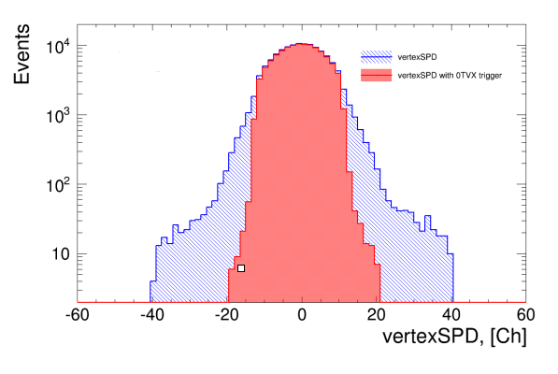
Рис. 2. Измерение вершины взаимодействия с использованием триггерного сигнала OTVX детектора T0
Точное определение светимости и его мониторинг необходим, поскольку значение светимости входит в расчеты сечений всех физических процессов. Светимость на ALICE измеряется передними детекторами: V0, Т0 , и ZDC. Регулярный мониторинг светимости необходим для оптимизации условий во время настройки, а также для обеспечения корректной работы всех детекторов ALICE. Относительные значения светимости записываются в поток данных для дальнейшего анализа . Во время p-Pb столкновений в течение 2013 года для этих целей использовался детектор Т0. В качестве основного сигнала для оценки светимости на установке ALICE использовался триггерный сигнал C0TVX Lob (сигнал генерируется, если вершина столкновении находится в пределах +-30 см ).
Возможность идентификации заряженных частиц в эксперименте ALICE осуществляется комбинированным способом с помощью группы детекторов, которая включает в себя: систему внутреннего трекинга ITS, время-проекционную камеру TPC, детектор переходного излучения TRD, времяпролетный детектор TOF. Время-пролетная система с использованием стартового сигнала Т0 детектора позволяет идентифицировать пионы, протоны при значениях поперечного импульса от 0.5 до 2,5 GeV/c , а для каонов и протонов до 4 GeV/c. В настоящее время проводится анализ экспериментальных данных 2010-2013 годов.
В январе-феврале 2013 года продолжались работы по модернизации детектора Т0. В настоящее время эффективность детектора для рр столковений низка, чтобы использовать T0 в качестве основного детектора для “minimum bias” триггера. Было сделано предложение заменить Т0 (рабочая версия) на одно или два кольца детекторов на основе микроканальных фотоумножителей (MCP-PMT), (рис.3).
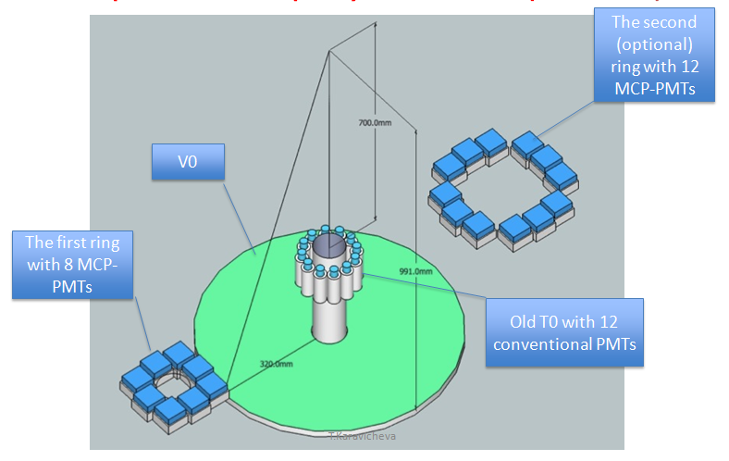
Рис.3. Старая и новая конструкция детектора Т0.

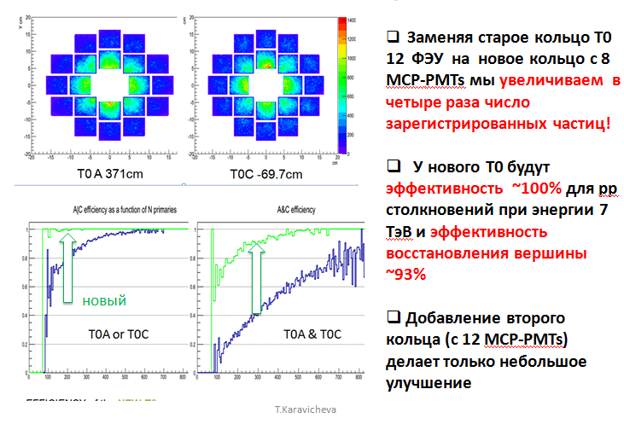
Рис.4 Результаты моделирования использования нового детектора Т0.
Результаты моделирования приведены на рис.4. Данное предложение будет рассматриваться на совещании коллаборации ALICE в следующем квартале.
С помощью модели электромагнитной диссоциации релятивистских ядер RELDIS выполнено моделирование ультрапериферических взаимодействий ядер при энергиях коллайдера LHC, которые планируется достичь после проведения модернизации ускорителя. Вычисления проведены для столкновений ядер свинца. Дополнительно для сравнения вычислены сечения электромагнитной фрагментации ядер урана при тех же энергиях, так столкновения таких ядер также могут быть предложены к изучению на LHC.
Совместно с лабораторией фотоядерных реакций начат анализ данных по фрагментации ядер углерода при поглощении фотонов с энергиями от 500 до 2000 МэВ. С помощью модели RELDIS проведены предварительные расчёты фрагментации ядер углерода.
На Международное Рабочее Совещание по теме «Физика экспериментов на фиксированной мишени (AFTER) с использованием пучков Большого Адронного Коллайдера (LHC)», которое проходило в г. Тренто (Италия) с 3 по 13 февраля 2013 г. представлено предложение эксперимента «Рождение чармония на пучках LHC с использованием фиксированной мишени». Обсуждалось предложение использовать фиксированную мишень в форме кольца, помещенного в гало пучка, что не мешает проведению других экспериментов на ускорителе, для исследования рождения чармония при энергиях между энергиями RHIC и LHC. Приведены оценки геометрического аксептанса, светимости и скорости счета для рождения J/ψ- мезонов. Показано, что использование фиксированной мишени за короткое время могло бы дать информацию о рождении чармония на различных мишенях и, возможно, с различными налетающими частицами, исследовать роль процессов рекомбинации и возможность образования кварк-глюонной плазмы.
В январе 2013 г. в рамках сотрудничества ЛРЯФ, ИЯИ РАН и ИЯФ СО РАН были проведены экспериментальные испытания FARICH детектора для модернизации системы идентификации частиц с импульсом до 14 ГэВ/с в эксперименте ALICE –(прототип-2) с фоточувствительным детектором, изготовленным компанией PHILIPS (Германия). Измерения проводились на экспериментальной установке с пучком выведенных электронов с энергией до 3 ГэВ на ускорителе ВЭПП-4М (ИЯФ СО РАН, г. Новосибирск).
Испытанный прототип основан на многослойном фокусирующем аэрогельном радиаторе и координатном фоточувствительном детекторе Digital SiPM array (silicon photomultiplier), разработанным по инновационной технологии компанией PHILIPS (Германия).
Особенностями фоточувствительного детектора являются схема FEE-вычитывания, выполненная на единой кремниевой пластине с фоточувствительной APD-матрицей, а так же система шумоподавления, основанная на отключении пикселей с высоким темновым током. В качестве радиатора для черенковского кольца использовался многослойный образец SiO₂-аэрогеля, изготовленный в Институте Катализа СО РАН. Несколько слоев аэрогеля с соответствующими коэффициентами преломления фокусируют черенковское кольцо, что улучшает разрешение детектора.
Координаты пучковых частиц измерялись при помощи GEM-камер, расположенных до и после прототипа, с координатным разрешением около 73 мкм. Координатное разрешение dSiPM-матрицы прототипа для регистрации черенковского кольца составляло 4 мм (геометрическое) и 1мм при восстановлении кольца в треке. С целью уменьшения частоты шумовых одноэлектронных импульсов рабочая температура фоточувствительных элементов была понижена до -40⁰С. В эксперименте измерялось разрешение регистрирующей dSiPM-матрицы, эффективность фокусировки, шумовые характеристики FARICH-прототипа.
По проекту HADES (GSI,Германии) продолжался анализ данных Au+Au, полученных коллаборацией HADES в сеансе 2012 г. при энергии налетающих ядер золота 1.24 ГэВ на нуклон в лабораторной системе. В дополнении к ранее проведенному анализу потоков протонов получены предварительные результаты по идентификации ядер дейтрона и трития и анализу их коллективных потоков.
В частности, получены оценки параметров v1 и v2 Фурье-разложения для набора нормализованных быстрот y0={-0.8, -0.6, -0.4, -0.2, 0.0, 0.2, 0.4, 0.6} в диапазоне поперечных импульсов Pt>303 ГэВ/c. Полученные результаты находятся в хорошем согласии с результатами опубликованными коллаборацией FOPI. Начато изучение вклада систематических ошибок. Первые оценки показывают, что результат достаточно стабилен относительно используемых критериев отбора.
Полученные предварительные результаты свидетельствуют в пользу того, что достигнутое экспериментом HADES разрешение по углу плоскости реакции достаточно для изучения коллективных потоков вторичных частиц. Изучается возможность анализа коллективных потоков выхода электронов в этой реакции.
Кроме того, была проведена идентификация и выделение треков K⁺. Однако, из-за того, что рождение каонов является подпороговым для этой энергии, имеется заметный (на уровне 40-50%) фон от треков заряженных пионов и от протонов. Этот фон пока не позволяет надежно провести анализ коллективных потоков для K⁺. В настоящее время изучаются возможности для подавления фона.
Подготовлен и выпущен препринт ИЯИ РАН с описанием переднего годоскопа, методики его настройки, калибровки и методики определения плоскости реакции.
Продолжены работы по модернизации модулей электромагнитного калориметра на основе свинцового стекла и их тестирование на космике.
В начале 2013г. проведен сеанс измерений выходов заряженных частиц в реакции ⁷Ве + ⁹Ве на фрагментированном пучке ядер ⁷Be при энергиях налетающих ядер бериллия 13 и 20АГэВ (эксперимент NA61 CERN SPS). Таким образом, в течение 2011-2013гг полностью завершена программа измерений на ядрах бериллия при энергиях 13, 20, 30, 40, 75 и 150 АГэВ. Для измерения центральности взаимодействий в этих экспериментах использовался передний адронный калориметр, разработанный и изготовленный в ИЯИ РАН. Группа ИЯИ РАН участвовала в сеансе, поддерживала работоспособность калориметра и проводила on-line обработку экспериментальных данных. Ведется работа по разработке алгоритма калибровки модулей калориметра с использованием экспериментальных данных по взаимодействию ядер ⁷Be с ядрами ⁹Be при различных энергиях (13, 20, 30 ГэВ/нуклон) (время-зависимая калибровка) для коррекции температурного дрейфа используемых микропиксельных фотодиодов. Алгоритм такой калибровки сейчас находится в стадии разработки и тестирования.
Продолжена работа по интегрированию, разработанной в ИЯИ РАН программы моделирования отклика адронного калориметра в общий пакет моделирования SHINE эксперимента NA61.
Начаты работы по разработке технического задания на разработку новой электроники адронного калориметра, системы мониторинга, высоковольтного питания и системы охлаждения в рамках модернизации электроники эксперимента NA61.
По проекту «Исследование свойств сжатой барионной материи на установке CBM в GSI» в первом квартале велась работа по корректировке технического проекта переднего адронного калориметра установки СВМ с учетом замечаний, высказанных экспертами на представлении этого проекта в ноябре 2012 г. Дополнительно проведено моделирование точности определения угла плоскости реакции с помощью этого калориметра, другими детекторными системами СВМ и приведено сравнение результатов. Подготовлен окончательный вариант технического проекта переднего калориметра для представления в комитеты FAIR в начале апреля 2013г. для его утверждения и открытия финансирования его изготовления.
Продолжалось моделирование образования и детектирования J/psi с помощью электромагнитного калориметра через их распад на электрон-позитронную пару на установке СВМ.
По проекту «Исследование распадов положительных каонов в эксперименте TREK, J-PARC, Япония» в первом квартале 2013 года группой ИЯИ РАН продолжена работа по оптимизации схемы съема сигнала с CsI(Tl) модулей электромагнитного калориметра, используемого для восстановления импульсов нейтральных пионов и плоскости распада положительных каонов в эксперименте TREK, (J-PARC, Япония). Исследуются новейшие образцы многопиксельных лавинных фотодиодов, работающих в гейгеровской моде усиления и имеющих большой динамический диапазон, необходимый для калориметрии. По результатам исследований нескольких типов фотодетекторов подготовлен и отправлен в печать препринт ИЯИ РАН. На ускорительном комплексе J-PARC, Япония проведен тестовый сеанс по настройке канала положительных каонов. Измерена интенсивность каонного пучка при различных параметрах магнитной оптики. Также измерены фоновые условия работы CsI(Tl) электромагнитного калориметра в присутствии значительной примеси положительных пионов в каонном пучке. Выполняется анализ полученных экспериментальных данных.
Публикации:
1. Deep sub-threshold K ∗ (892) ⁰ production in collisions of Ar + KCl at 1.76-A-GeV HADES Collaboration (G. Agakishiev (Giessen U.) et al.). 2013. 7 pp. Published in Eur.Phys.J. A49 (2013) 34
2. Centrality dependence of π , K, p production in Pb-Pb collisions at s NN − − √s_{NN} =2.76 TeV ALICE Collaboration (Betty Abelev (LLNL, Livermore) et al.). Mar 4, 2013. 42 pp.
CERN-PH-EP-2013-019 e-Print: arXiv:1303.0737 [hep-ex] | PDF
3. Nuclear-nuclear collision centrality determination by the spectators calorimeter for the MPD setup at the NICA facility M.B. Golubeva, F.F. Guber, A.P. Ivashkin (Moscow, INR), A.Yu. Isupov (Dubna, JINR), A.B. Kurepin (Moscow, INR), A.G. Litvinenko, E.I. Litvinenko, I.I. Migulina, V.F. Peresedov (Dubna, JINR). 2013. 16 pp. Published in Phys.Atom.Nucl. 76 (2013) 1-15, Yad.Fiz. 76 (2013) 2-17
4. Centrality determination of Pb-Pb collisions at sqrt(sNN) = 2.76 TeV with ALICE ALICE Collaboration (Betty Abelev (LLNL, Livermore) et al.). Jan 18, 2013. 37 pp.
CERN-PH-EP-2012-368 e-Print: arXiv:1301.4361 [nucl-ex] | PDF
5. Charge correlations using the balance function in Pb-Pb collisions at sqrt{s_{NN}} = 2.76 TeV ALICE Collaboration (Betty Abelev (LLNL, Livermore) et al.). Jan 2013. 37 pp. CERN-PH-EP-2012-371 e-Print: arXiv:1301.3756 [nucl-ex] | PDF
6. Measurement of the inclusive differential jet cross section in pp collisions at s √ =2.76 TeV ALICE Collaboration (B. Abelev (LLNL, Livermore) et al.). Jan 2013. 17 pp. CERN-PH-EP-2012-301 e-Print: arXiv:1301.3475 [nucl-ex] | PDF
7. Pion emission from the T2K replica target: method, results and application NA61/SHINE Collaboration (N. Abgrall (Geneva U.) et al.). Nucl.Instrum.Meth. A701 (2013) 99-114
8. Передний сцинтилляционный годоскоп для регистрации ядерных фрагментов на установке ХАДЕС О.Андреева, М.Голубева, Ф.Губер, А.Ивашкин, А.Курепин, А.Решетин, А.Садовский, Е.Усенко Препринт ИЯИ, 2013

Лаборатория физики элементарных частиц. В ИФВЭ создан новый автоматизированный стенд для изучения временных характеристик прототипов матричного годоскопа New CHOD для эксперимента NA62. Предварительные данные по временному разрешению были набраны на пучке Technical Run 2012, а их окончательная обработка проведена в отчётный период. Time resolution of the New CHOD in the Technical Run 20' Speaker: Slava Duk (Perugia) https://indico.cern.ch/conferenceDisplay.py?confId= 242669. Изучены 6+1 прототипов со съёмом информации соответственно с помощью шестью SiPM (3х3 мм2) и одного малогабаритного ФЭУ. Для падов использовались литые полистирольные (ИФВЭ), поливинилтолуольные (EJ-200 и BIC 408) сцинтилляторы. Опытные SiPM (3х3 мм2) и предусилители к ним были закуплены в Российской фирме СПТА. В ходе испытаний показано, что российская продукция не уступает по характеристикам аналогичной зарубежной. На вновь созданном стенде продолжается набор данных на космических мюонах и продолжается обработка полученного экспериментального материала для окончательного определения временного разрешения, загрузочных характеристик и возможности использования New CHOD в триггере нулевого уровня (L0-trigger). На коллаборационных митингах (5 и 26 февраля 2013 г.) доложены первые результаты ( в том числе для вариантов с впервые вклеенными WLS-волокнами): https://indico.cern.ch/conferenceDisplay.py?confId=234148. First test of new CHOD prototypes with cosmic muons Speaker: Andrey Makarov (Russian Academy of Sciences (RU)) Study of time resolution of pad with fiber readout using Monte-Carlo Speaker: Aleksey Khudyakov (Russian Academy of Sciences (RU))
New CHOD construction details are set out in the report of Vladimir Obraztsov: New CHOD possible design https://indico.cern.ch/conferenceDisplay.py?confId=238855. Study of different CHOD prototypes with cosmic rays Speaker: Vladimir Obraztsov (IHEP Protvino)
Продолжена отработка (эскизирование и моделирование) конструкции полномасштабного падового варианта New CHOD. Создана 3Д модель годоскопа. Приступили к выпуску рабочих чертежей для начала производства годоскопа.
Продолжается off-line обработка статистического материала, набранного для отладки триггерного процессора установки ОКА. Для этого в ходе ноябрь-декабрьского 2012 г. сеанса на пучке установки ОКА набрана новая статистика распадов К-мезонов при работе с триггерным процессором.
В пучковых камерах со стриповым съёмом информации во всех четырёх аналоговых усилителях сигналов поднят коэффициент усиления примерно в 3-4 раза. Усилители установлены на штатные места и подключены к системе выработки триггера. Это позволит увеличить эффективность камер при работе в триггерном процессоре, причём при значительно меньшем рабочем напряжении на них и уйти из предпробойной области рабочей характеристики.
При подготовке к апрельскому сеансу на установке ОКА продолжена отладка режимов высоковольтного питания ГДА (подключён новый источник питания с автоматизированной системой слежения) и системы мониторирования на LED-ах. Теперь в ГДА практически отсутствуют неработающие модули.
Продолжаются работы по макетированию плат электроники для New CHOD. В ИФВЭ создан специализированный стенд для их отладки и испытаний схем съёма информации с SiPM’s. Испытания проводятся на космике и радиоактивных источниках или во время сеансов на установке ОКА.
Подготовлены два ТЗ (от Отдела Пучков и от Отдела Радиационных Исследований ИФВЭ) и эскизный проект (КО ИФВЭ) канала для эксперимента КЛОД. Готовится ТЗ для Технического Проекта.
В ходе выполнения Договора ИФВЭ-ИЯИ изготовлены для испытаний на пучке два новых модуля ГДА. В новых модулях регистрация сцинтилляционного света производится не плоскими спектросмещаюшими световодами (как было в старой конструкции), а WLS-волокнами. Волокна в виде кругообразной петли вклеены в сцинтилляционные пластины. Их свободные концы выводятся вдоль модуля к фотокатодам ФЭУ, будучи перед ними собранными в пучки. Новый способ светосбора позволяет разбивать модули в продольном направлении на отдельные части, опрашиваемые отдельными фотоумножителями. Такое разбиение позволит надёжно отличать сигналы от мюонов и пионов в области около 1 ГэВ.
Для испытаний новых модулей подготовлена управляемая подвижная платформа (для облучения пучком разных модулей и их частей). Подготовлены система высоковольтного питания модулей и обеспечено их подключение к системе амплитудного анализа эксперимента ОКА. Это позволит проводить измерения характеристик новых модулей в течение всего набора статистики в ходе апрельского сеанса 2013 г. и во всём доступном диапазоне кинематических переменных распадных частиц.
К апрельскому сеансу на установке ОКА проведены подготовительные работы: установлен и подготовлен к работе триггерный годоскоп на распад каонов, проверенна автоматизированная система регулировки порогов низко пороговых формирователей; измерены шумовые характеристики X- и Y- плоскостей годоскопа; запущены в работу четыре мюонных счётчика и откорректированы режимы их высоковольтного питания.

Лаборатория физики электрослабых взаимодействий. Исследование нейтринных осцилляций и нарушения фундаментальных СР и Т симметрий в распадах каонов. Продолжается анализ данных эксперимента Е949 (поиск редких распадов каонов, БНЛ, США) по поиску тяжелых стерильных нейтрино с массами 140-300 МэВ.
Изучение нейтринных осцилляций в экспериментах с длинной базой на протонных ускорителях КЕК и J-PARC. С января 2013 г. (по июль 2013 г.) в эксперименте Т2К на ускорителе J-PARC (Япония) проводится сеанс по набору данных на ближнем (ND280) и дальнем (SK) детекторах. Сотрудники ИЯИ РАН принимают участие как в обычных, так и в экспертных сменах (мюонный детектор SMRD). Одновременно проводятся калибровки, а также анализ уже набранных данных.
Разработка новых сцинтилляционных детекторов для экспериментов с ускорительными нейтрино. Для ускорительных нейтринных экспериментов с короткой и длинной базой (LAGUNA-LBNO) продолжается разработка прототипа ближнего нейтринного детектора размером 0.9х0.9х1.0 м³, работающего в сильном магнитном поле и состоящего из 9000 сцинтилляционных сегментов на основе экструдированных пластиков, спектросмещающих волокон и лавинных фотодиодов. Изготовлено несколько сотен пластин сцинтиллятора на основе полистирола методом экструзии (в компании Унипласт, г. Владимир).
Ведутся работы по подготовке нового рабочего места для дальнейшей механической обработки экструдированных пластин в 202-м корпусе ИЯИ.
Проведены измерения системы пластина-волокно-светодиод и сравнение результатов для разных типов клея.
Публикация: K. Abe,…, A. Izmaylov,…, Y. Kudenko,…, M. Khabibullin, …, A. Khotjantsev,…, O. Mineev, …, N. Yershov et al. / Measurement of the Inclusive ν_{μ} Charged Current Cross Section on Carbon in the Near Detector of the T2K Experiment // 22 pages, arXiv:1302.4908 (в печати) .

Лаборатория ЭМДН. По результатам экспериментов в 2012 - 2013 годах на нейтринных телескопах «Коллапс» Артёмовской научной станции и Российско-Итальянских установках Коллабораций LVD и OPERA (Гран Сассо, Италия) в первом квартале 2013 года были опубликованы и приняты в настоящее время в печать следующие статьи, доложенные в 2012 году в МГУ на 23 Европейском Симпозиуме и 32 Всероссийской конференции по физике космических лучей.
Публикации
1). Measurement of the neutrino velocity with the OPERA detector in the CNGS beam using the 2012 dedicat. T. Adam et al. (OPERA Coll.) JHEP 01 (2013) 153
2). Search for neutrino radiation from collapsing stars and the sensitivity of experiments to the different types of neutrinos. V. Dadykin and O. Ryazhskaya. Particle Physics at the Tercentenary of Mikhail Lomonosov Proceedings of the Fifteenth Lomonosov Conference on Elementary Particle Physics/ ed. by Alexander I. Studenikin. - Singapore: World Scientific, 2013. p. 190
3). Supernova neutrino type identification with adding sodium chloride in LVD. V. V. Ashikhmin, K. V. Manukovskiy, O. G. Ryazhskaya, I. R. Shakiryanova and A. V. Yudin, for LVD Collaboration. Particle Physics at the Tercentenary of Mikhail Lomonosov Proceedings of the Fifteenth Lomonosov Conference on Elementary Particle Physics/ ed. by Alexander I. Studenikin. - Singapore: World Scientific, 2013. p. 199.
4).Search for ντ interactions with the nuclear emulsion films of the OPERA experiment. F. Pupilli, on behalf of the OPERA Collaboration. Particle Physics at the Tercentenary of Mikhail Lomonosov Proceedings of the Fifteenth Lomonosov Conference on Elementary Particle Physics/ ed. by Alexander I. Studenikin. - Singapore: World Scientific, 2013. p. 116
5). The electronic detectors of the hybrid OPERA neutrino experiment. R. Rescigno, on behalf of the OPERA Collaboration. Particle Physics at the Tercentenary of Mikhail Lomonosov Proceedings of the Fifteenth Lomonosov Conference on Elementary Particle Physics/ ed. by Alexander I. Studenikin. - Singapore: World Scientific, 2013. p. 120.
6). Н. Ю. Агафонова и др. (Коллаборация LVD), Нейтроны, генерированные мюонами на установке LVD, Известия РАН сер. Физ. (в печати)
7). Н. Ю. Агафонова и др. (Коллаборация LVD), Изучение взаимодействия нейтронов с поваренной солью в детекторе LVD, Известия РАН сер. Физ. (в печати), 2013
8). Р.И. Еникеев и др. Поиск нейтринного излучения от коллапсирующих звезд на Артемовском сцинтилляционном детекторе, Известия РАН сер. Физ. (в печати), 2013
9). N.Yu. Agafonova et al. (LVD Collaboration), Study of neutron interactions with NaCl in LVD, 2013 J. Phys.: Conf. Ser. 409, 012140
10). N.Yu. Agafonova et al. (LVD Collaboration), Neutrons produced by muons in LVD: Monte Carlo Simulation, 2013 J. Phys.: Conf. Ser. 409, 012139

Лаборатория фотоядерных реакций. На ускорителе MAMI C коллаборацией А2 выполнены исследования фоторождения π⁰- и η-мезонов на ядрах ⁷Li [1]. Проведены измерения спиновой асимметрии Σ₃ комптоновского рассеяния в области Δ-резонанса (пучок линейно поляризованных фотонов и жидководородная мишень). Угловая зависимость Σ₃ чувствительна к значению спиновой поляризуемости протона γ_{M1M1} [2].
В рамках частично-дырочной дисперсионной оптической модели получены новые данные о свойствах гигантского дипольного резонанса [3].
Совместно с МГУ выполнена серия экспериментов по исследованию фотоядерных реакций на пучке импульсного фемтосекундного лазера в МЛЦ МГУ. Исследована зависимость выхода и спектра электронов и фотонов от мощности импульса и его длительности. Измерения проведены на новой установке, созданной на основе моделирования с учетом высокой множественности продуктов реакции [4 - 6].
На разрезном микротроне ФИАН с энергией ускоренных электронов ~55 МэВ проведено экспериментальное исследование возможностей наработки радиоизотопов для ядерной медицины. Для широко используемого в современной медицинской диагностике (особенно в онкологии) с применением позитронно-эмиссионной томографии радиоизотопа ¹⁸F получены высокие уровни полной активности при наработке этого изотопа в содержащих натрий мишенях в результате фотоядерной реакции ²³Na(γ,αn)¹⁸F, а для NaOH- мишеней после применения радиохимического разделения получена и высокая удельная наработанная активность ¹⁸F. Показаны также хорошие перспективы наработки ⁶⁷Cu для целей проведения радиоиммунотерапии [7].
Проведена обработка данных эксперимента ГРААЛЬ по фото – мульти - фрагментации ядер углерода на пучке меченых фотонов с энергией 0,8 – 1,5 ГэВ. Проведено сравнение полученных результатов с предсказаниями теоретической модели на основе внутриядерного каскада [8].
В рамках работы по созданию на пучке ускорителя ЛУЭ-8-5 интенсивного источника медленных нейтронов для применения в задачах нейтронно-активационного анализа разработано техническое задание на конструкцию фотонейтронного источника с замедлителем. Совместно с расчетно-теоретическим сектором ЛНИ проведены предварительные расчеты и проанализированы энергетические и угловые характеристики тормозного спектра фотонов из вольфрамовой мишени различных толщин, а также поток фотонейтронов из бериллиевой мишени [9].
Публикации
1. Y.Maghrbi, R Kondratiev, V.Lisin, A.Polonski et al. Coherent photoproduction of π⁰- and η-mesons off ⁷Li. European Physical Journal 49 (2013) 38.
2. D.Middleton, G.M.Gurevich, V.P.Lisin, R.Kondratjev, A.A.Polonski et al. (A2 collaboration). Compton scattering - Spin polarizabilities. 21th Crystal Ball at MAMI collaboration meeting (February 2013).
3. Б.А.Тулупов. Описание простейших фотоядерных реакций в рамках частично-дырочной дисперсионной оптической модели. Научная сессия НИЯУ МИФИ-2013. Аннотации докладов, т.2, стр.174 (2013).
4. Р.В. Волков, К.А. Иванов, А.Б. Савельев-Трофимов, Д.С. Урюпина, С.А.Шуляпов, Р.М. Джилкибаев, В.Г. Недорезов, А.В. Русаков, А.А. Туринге, А.В. Брантов, В.Ю. Быченков. Новые фотоядерные методы на основе фемтосекундных лазеров. ЭЧАЯ, Дубна (2013), в печати.
5. K.A. Ivanov, S.A. Shulyapov, A.A. Turinge, e.a. “X-ray diagnostics of ultrashort laser-driven plasma: experiment and simulations”, Plasma Physics, v.53 (2013), in press.
6. Иванов К.А., Шуляпова С.А., Урюпиной Д.С., Ларькина А.С., Савельев-Трофимов А.Б.,Брантов А.В.. Быченков В.Ю. Русаков А.В., Лапик А.М., Недорезов В.Г. Ускорение электронов при взаимодействии лазерного импульса субрелятивистской интенсивности с пространственно-неоднородной плазмой. Ломоносовские чтения. МГУ 2013.
7. Р.А. Алиев, С.С. Белышев, Л.З. Джилавян, А.Н. Ермаков, Б.С. Ишханов, Н.И. Пахомов, В.В. Ханкин, В.И. Шведунов. «Экспериментальное исследование возможностей наработки ¹⁸F, ⁶⁷Cu, ¹⁷⁷Lu для ядерной медицины на ускорителях электронов » Препринт ИЯИ РАН 1340/2013, М., 2013, 52 стр.
8. А.А.Туринге, В.Г.Недорезов, И.А.Пшеничнов « Мультифрагментации ядер углерода фотонами с энергией 0,8 – 1,5 ГэВ.» Тезис доклада представлен на конференцию «Ядро – 2013», Москва, МИФИ (2013).
9. А.В.Андреев, Ю.М.Бурмистров, А.М Громов. С.В.Зуев, Л.Н.Латышева, М.В Мордовской, Н.М.Соболевский, Г.В.Солодухов. Техническое задание «Разработка источника медленных нейтронов на базе ускорителя ЛУЭ-8». ИЯИ РАН, 2013 г. www.inr.ac.ru/~pnlab

